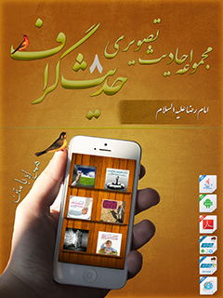

مجموعه احادیث تصویری چهارده معصوم علیهم السلام جلد 10


ghaemiyeh.com

فهرست مطالب
مشخصات کتاب 5
حدیث شماره :1 5
حدیث شماره :2 6
حدیث شماره :3 7
حدیث شماره :4 8
حدیث شماره :5 9
حدیث شماره :6 10
حدیث شماره :7 11
حدیث شماره :8 12
حدیث شماره :9 13
حدیث شماره :10 14
حدیث شماره :11 15
حدیث شماره :12 16
حدیث شماره :13 17
حدیث شماره :14 18
حدیث شماره :15 19
حدیث شماره :16 20
حدیث شماره :17 21
حدیث شماره :18 22
حدیث شماره :19 23
حدیث شماره :20 24
حدیث شماره :21 25
حدیث شماره :22 26
حدیث شماره :23 27
حدیث شماره :24 28
حدیث شماره :25 29
حدیث شماره :26 30
حدیث شماره :27 31
حدیث شماره :28 32
حدیث شماره :29 33
حدیث شماره :30 34
حدیث شماره :31 35
حدیث شماره :32 36
حدیث شماره :33 37
حدیث شماره :34 38
حدیث شماره :35 39
حدیث شماره :36 40
حدیث شماره :37 41
حدیث شماره :38 42
حدیث شماره :39 43
حدیث شماره :40 44
حدیث شماره :41 45
حدیث شماره :42 46
حدیث شماره :43 47
حدیث شماره :44 48
حدیث شماره :45 49
حدیث شماره :46 50
حدیث شماره :47 51
حدیث شماره :48 52
حدیث شماره :49 53
حدیث شماره :50 54
حدیث شماره :51 55
حدیث شماره :52 56
حدیث شماره :53 57
حدیث شماره :54 58
حدیث شماره :55 59
حدیث شماره :56 60
حدیث شماره :57 61
حدیث شماره :58 62
حدیث شماره :59 63
حدیث شماره :60 64
حدیث شماره :61 65
حدیث شماره :62 66
حدیث شماره :63 67
حدیث شماره :64 68
حدیث شماره :65 69
حدیث شماره :66 70
حدیث شماره :67 71
حدیث شماره :68 72
حدیث شماره :69 73
حدیث شماره :70 74
حدیث شماره :71 75
حدیث شماره :72 76
حدیث شماره :73 77
حدیث شماره :74 78
حدیث شماره :75 79
حدیث شماره :76 80
حدیث شماره :77 81
حدیث شماره :78 82
حدیث شماره :79 83
حدیث شماره :80 84
حدیث شماره :81 85
حدیث شماره :82 86
حدیث شماره :83 87
حدیث شماره :84 88
حدیث شماره :85 89
حدیث شماره :86 90
حدیث شماره :87 91
حدیث شماره :88 92
حدیث شماره :89 93
حدیث شماره :90 94
حدیث شماره :91 95
حدیث شماره :92 96
حدیث شماره :93 97
حدیث شماره :94 98

مشخصات کتاب
سرشناسه:مرکز تحقیقات رایانه ای قائمیه اصفهان،1397
عنوان و نام پدیدآور:مجموعه احادیث تصویری حضرت امام رضا علیه السلام/ حدیث گراف.
مشخصات نشر دیجیتالی:اصفهان:مرکز تحقیقات رایانه ای قائمیه اصفهان، ۱۳97.
مشخصات ظاهری:نرم افزار تلفن همراه ، رایانه
موضوع:حدیث - هنر- عکس - امام رضا علیه السلام

حدیث شماره :1
امام رضا علیه السلام:
به خداوند گمان نیک ببر؛ زیرا خدای عزّ و جلّ می فرماید: من نزد گمان بنده مؤمن خویشم؛ اگر گمانِ او به من نیک باشد، مطابق آن گمان با او رفتار کنم و اگر...
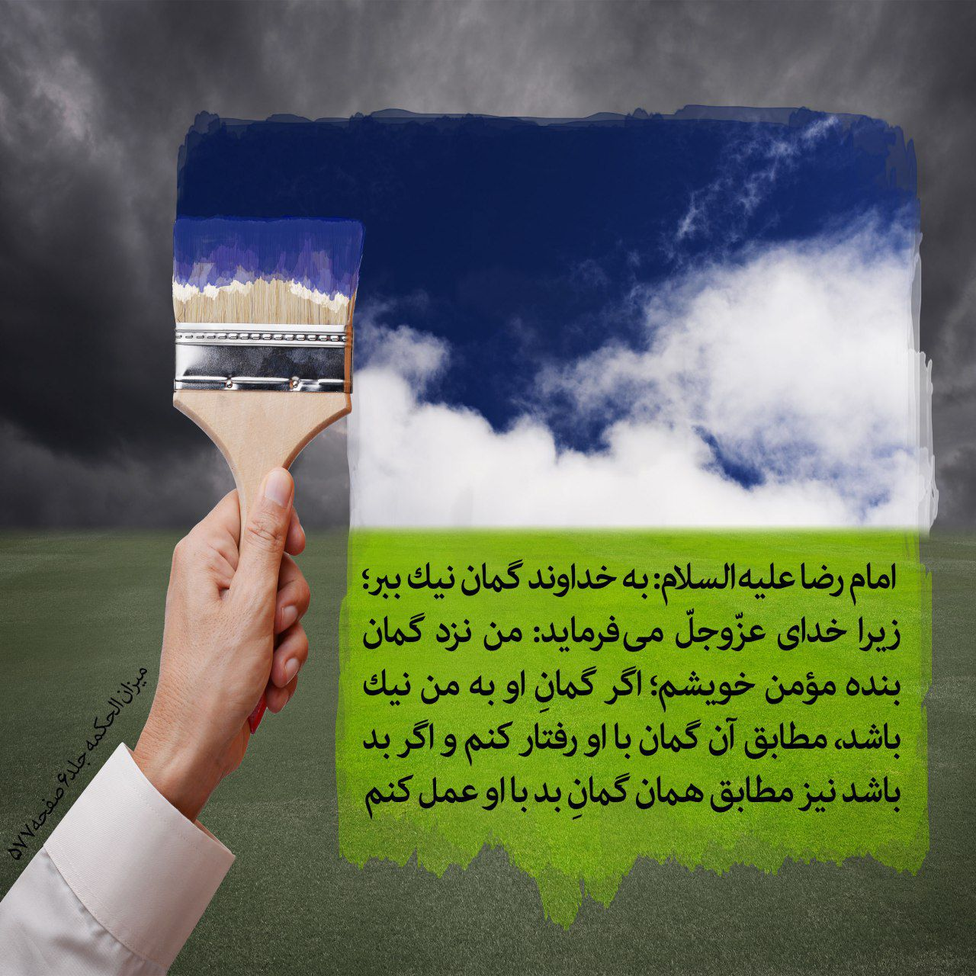

حدیث شماره :2

حدیث شماره :3
امام رضا علیه السلام:
هرکس می خواهد معده اش او را آزار نرساند،نباید میان غذا آب بنوشد تا غذاخوردن را به پایان رساند.هرکس میان غذا آب خورد بدنش به رطوبت گراید، معده اش ضعیف گردد و...
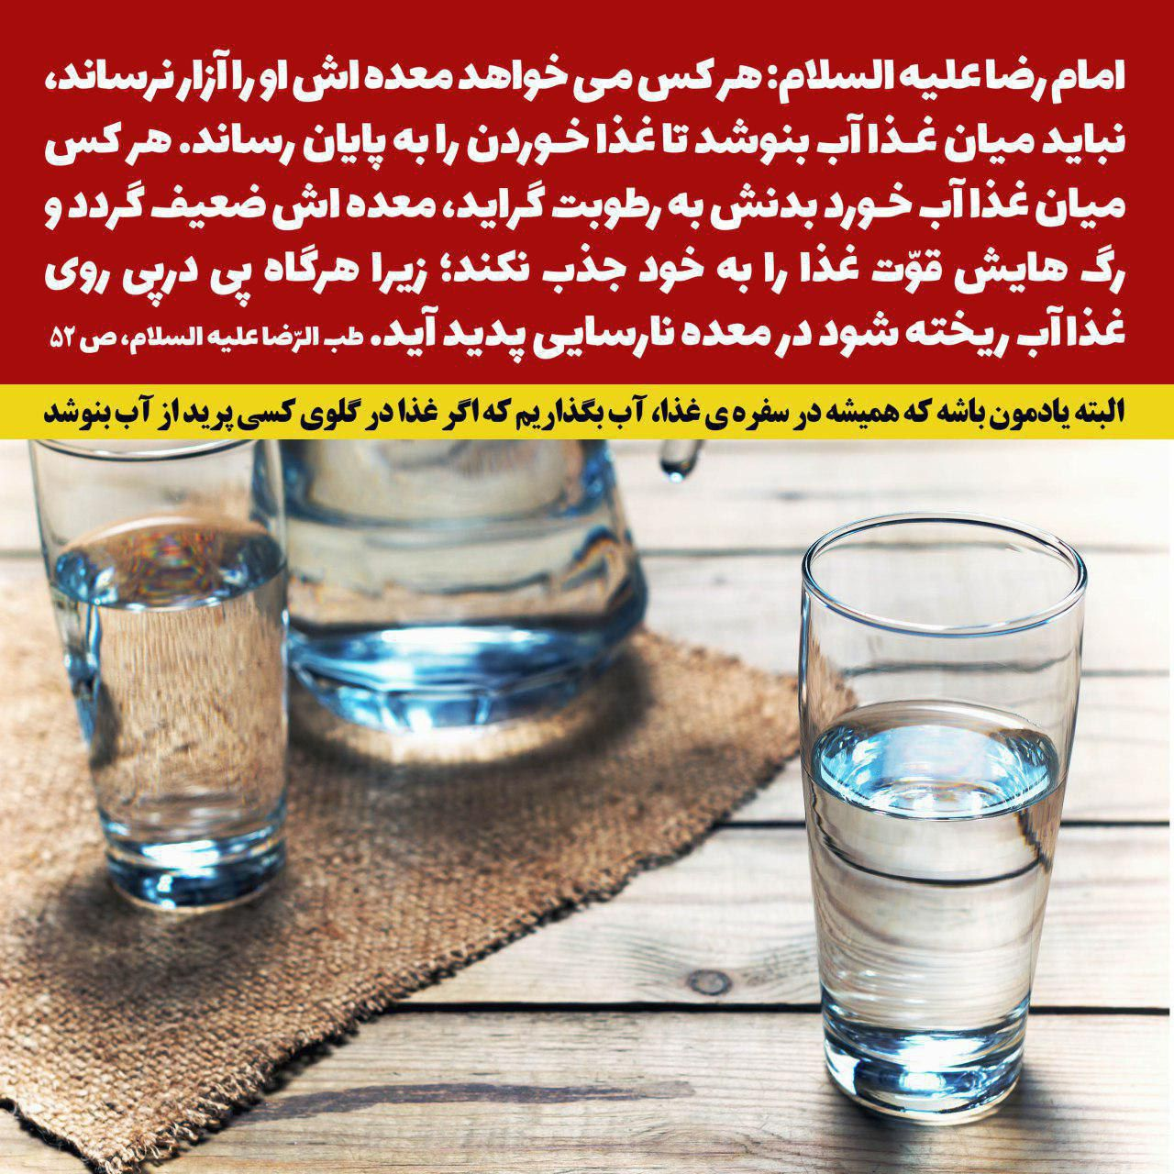
0

حدیث شماره :4
امام رضا علیه السلام:
آدم پیمان شکن از پیشامد بد در امان نیست
لا یَعْدَمُ المرءُ دائرةَ السّوءِ مَعَ نَکْثِ الصَّفْقةِ
میزان الحکمه جلد2 صفحه 84
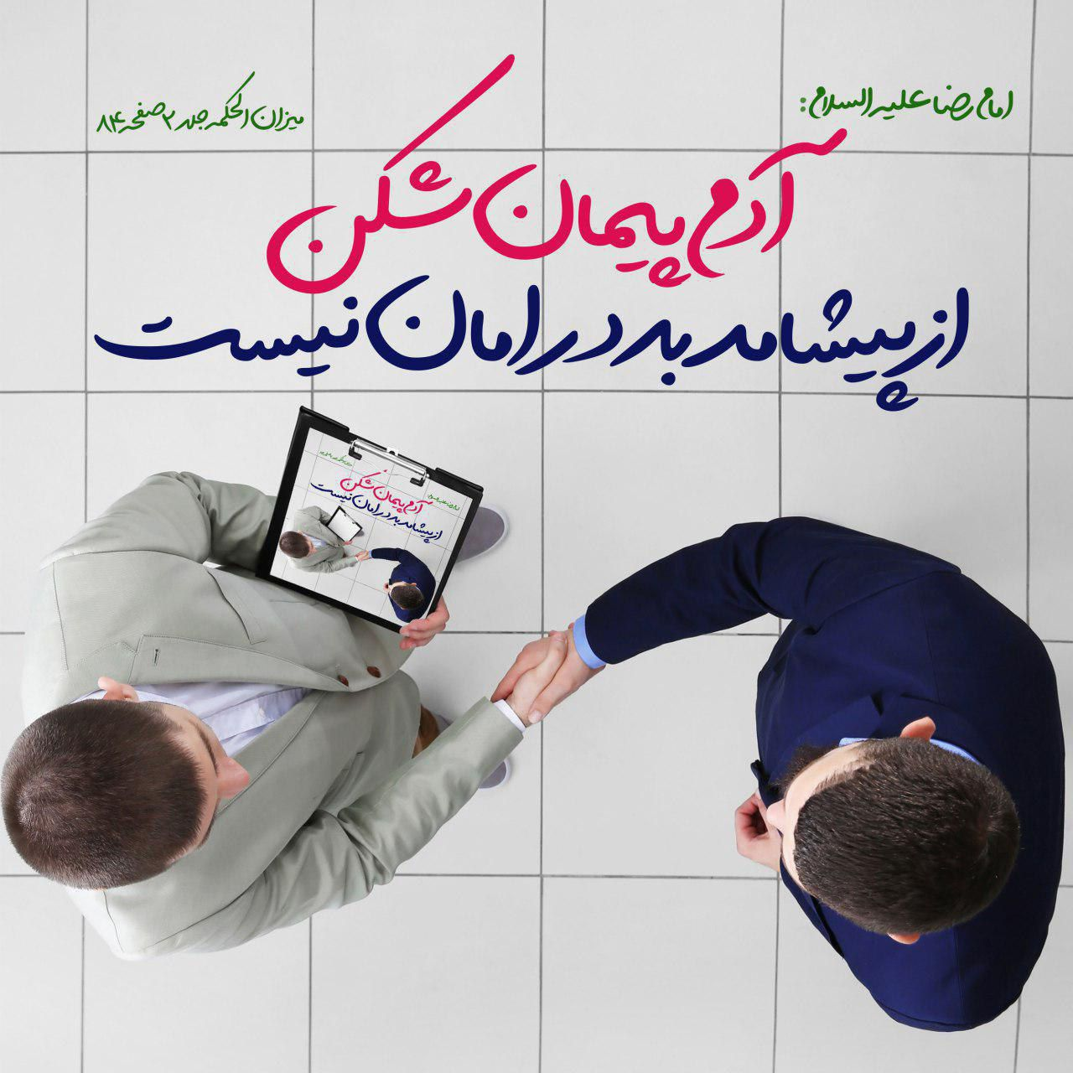
7

حدیث شماره :5
امام رضا علیه السلام:
ایمان چهار رکن است: توکّل کردن بر خداوند عزّوجلّ، راضی بودن به قضای او، تسلیم دربرابر فرمان خدا و واگذاری کارها به خدا
میزان الحکمه ج1 ص 449

74

حدیث شماره :6
ایران، خانواده ای به وسعت یک کشور
امام رضا علیه السلام : آنکه اندوه مومنی را برطرف کند، خداوند در قیامت غم از دلش بزداید
مَن فَرَّجَ عَن مُؤمِنٍ فَرَّجَ اللَّهُ عَن قَلبِهِ یَومَ القِیامَةِ
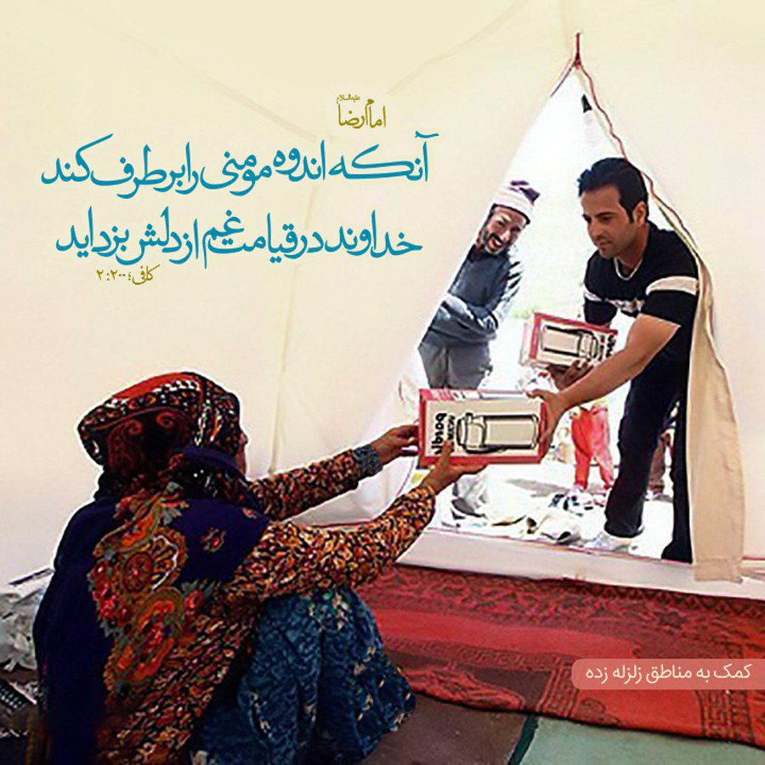
77

حدیث شماره :7
امام رضا علیه السلام:
هر کس بدنی سالم ، خیالی آسوده ، و خوراک روزش را داشته باشد، گویا دنیا را دارد
الخصال، صفحه‌161
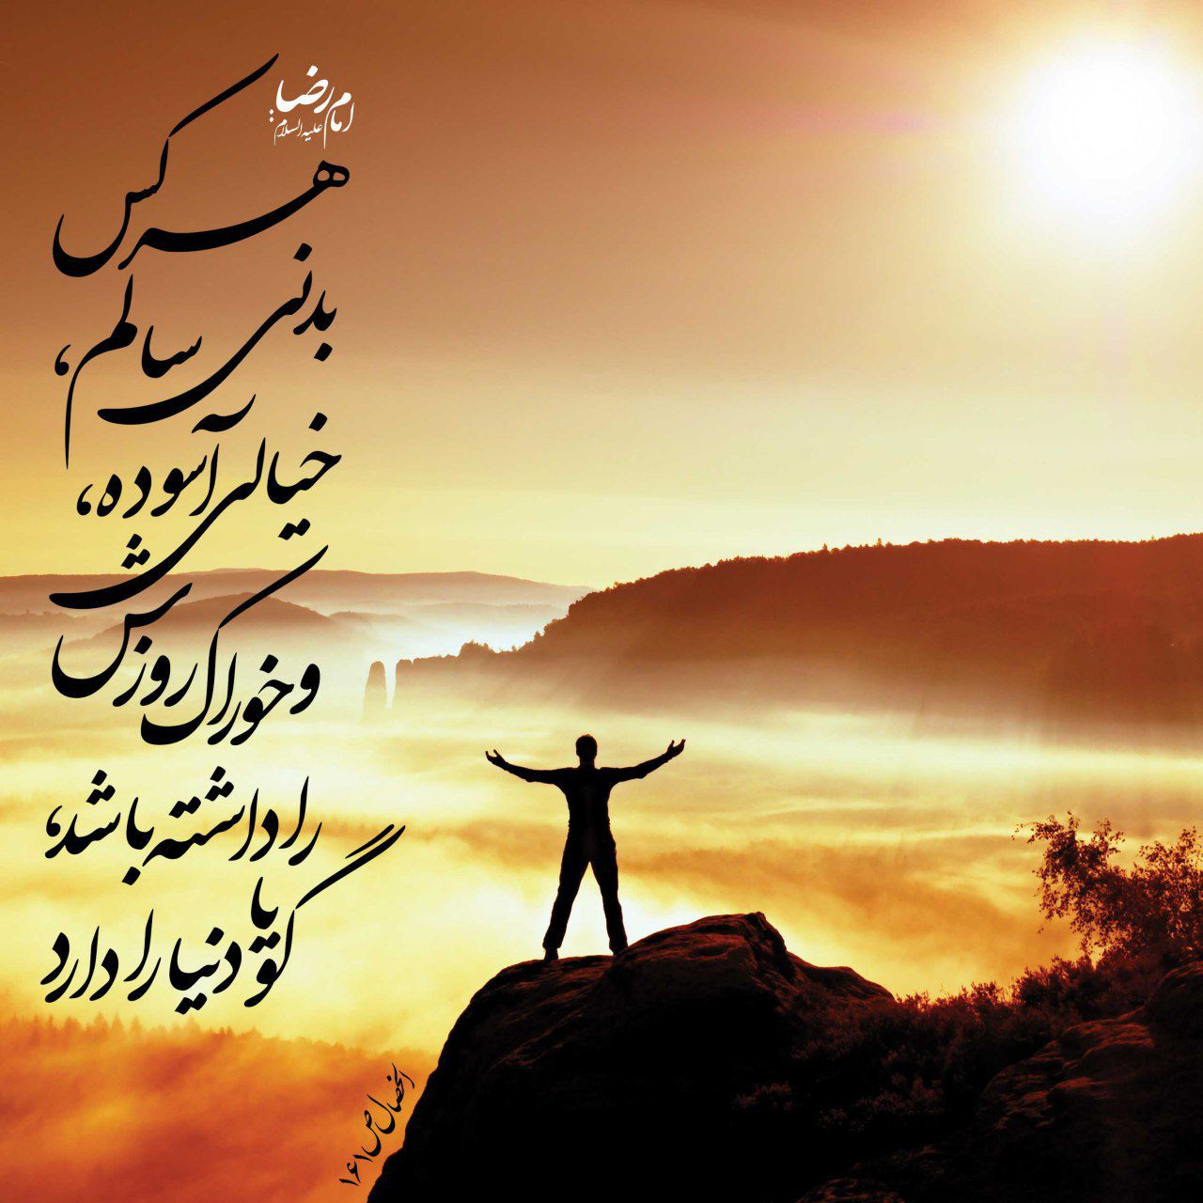
95

حدیث شماره :8
امام رضا علیه السلام:
غذای خود را با سبُک ترین غذایی که بدنت را به اندازه عادتت و بر حسب اقامتگاه و فعالیّت ها و زمانه ات تغذیه می کند، آغاز کن
دانشنامه احادیث پزشکی ج2 ص 86
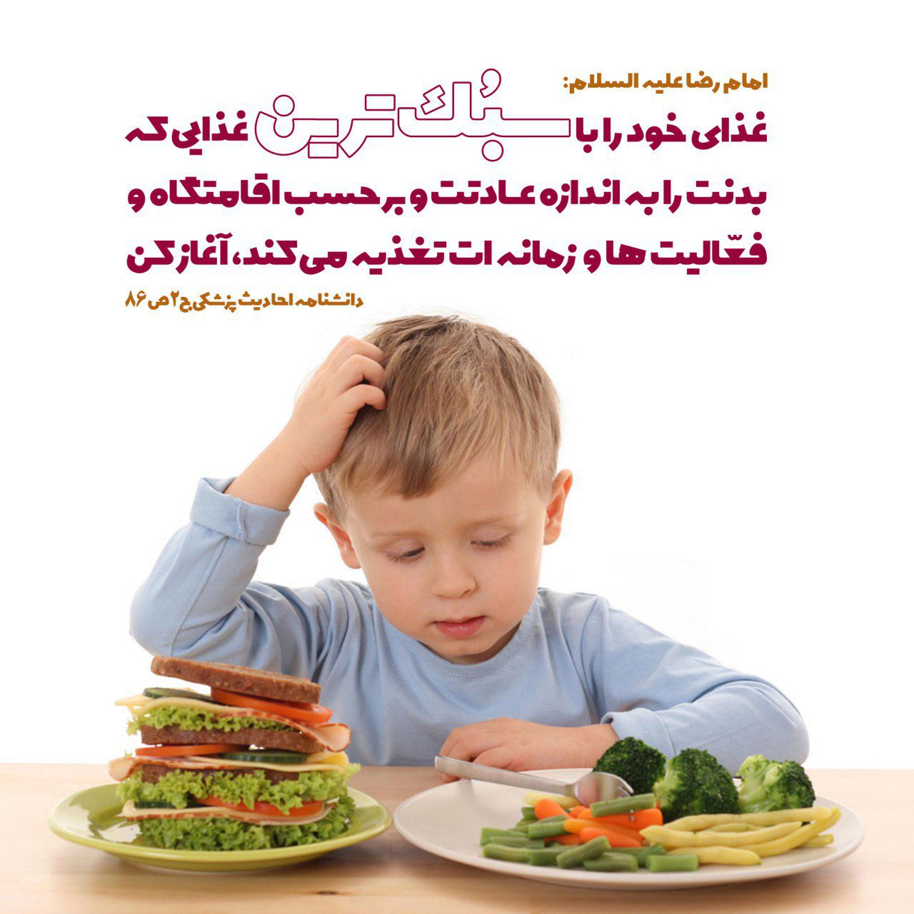
27

حدیث شماره :9
امام رضا علیه السلام:
بهترین ثروت و ذخیره انسان صدقه ای است که در راه خدا می دهد
مسندالامام رضا علیه السلام، جلد2، صفحه208
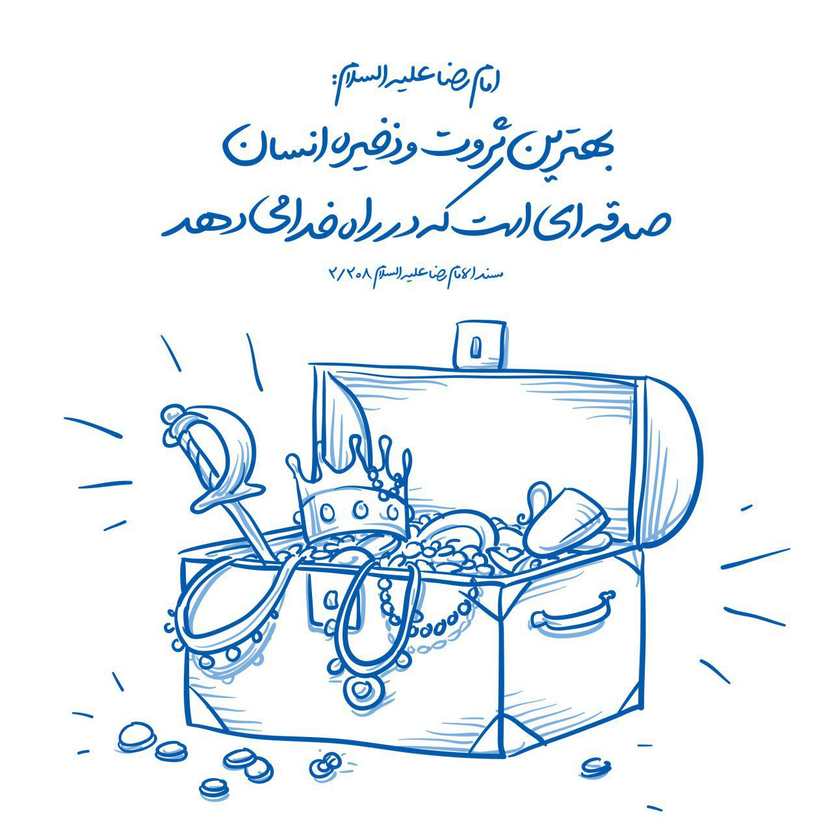
37

حدیث شماره :10
امام رضا علیه السلام :
اگر دوست داری که ثواب شهیدان کربلا را داشته باشی، هرگاه به یاد آن حادثه افتادی بگو: کاش من نیز با آنان بودم و با آنان به رستگاری بزرگ می‌رسیدم
وسائل الشیعه ج‌14 ص417

94

حدیث شماره :11
امام رضا علیه السلام:
خدایا...(در زمینه ی خدمت و یاری رسانی به امام زمان)، شخص دیگری را جایگزین ما نکن، که این تبدیل هرچند برتو آسان است ولی بر ما بسی گران خواهد بود
مفاتیح الجنان
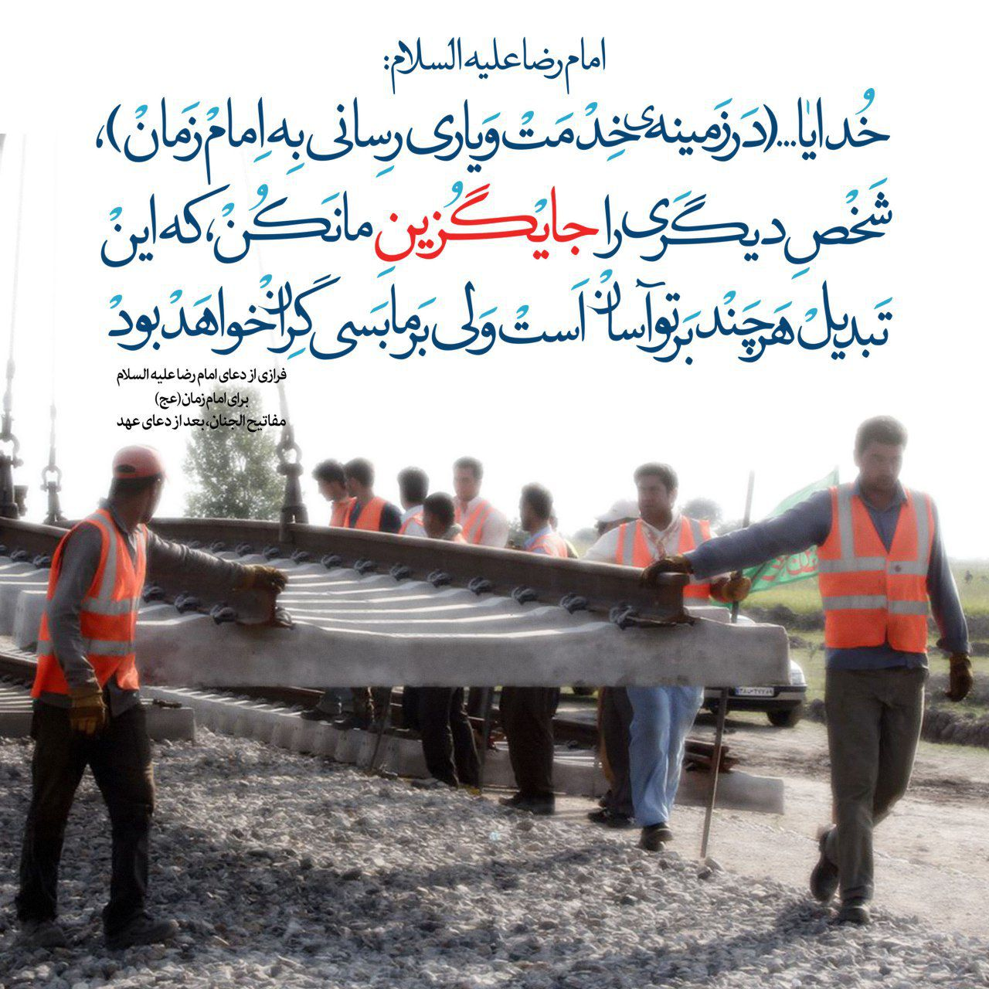
83

حدیث شماره :12
امام رضا علیه السلام:
خود را خوش بو کردن، از خوی پیامبران است!
کافی، جلد ۶، صفحه ۵۱۰
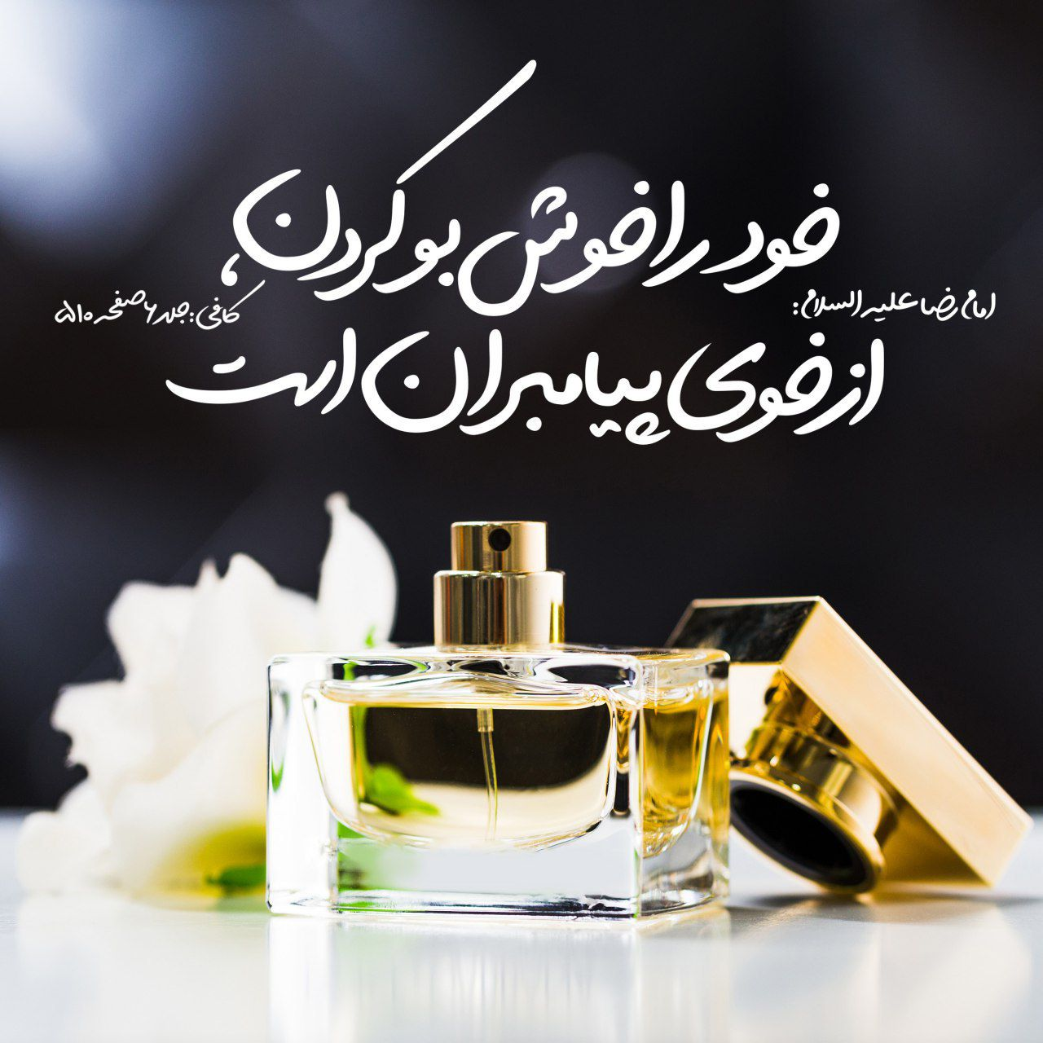
84

حدیث شماره :13
امام رضا علیه السلام:
سخاوتمند، از غذای مردم می خورد، تا مردم از غذای او بخورند، اما بخیل از غذای مردم نمی خورد تا آنها نیز از غذای او نخورند
عیون اخبارالرّضا، ج ۱، ص ۱۵
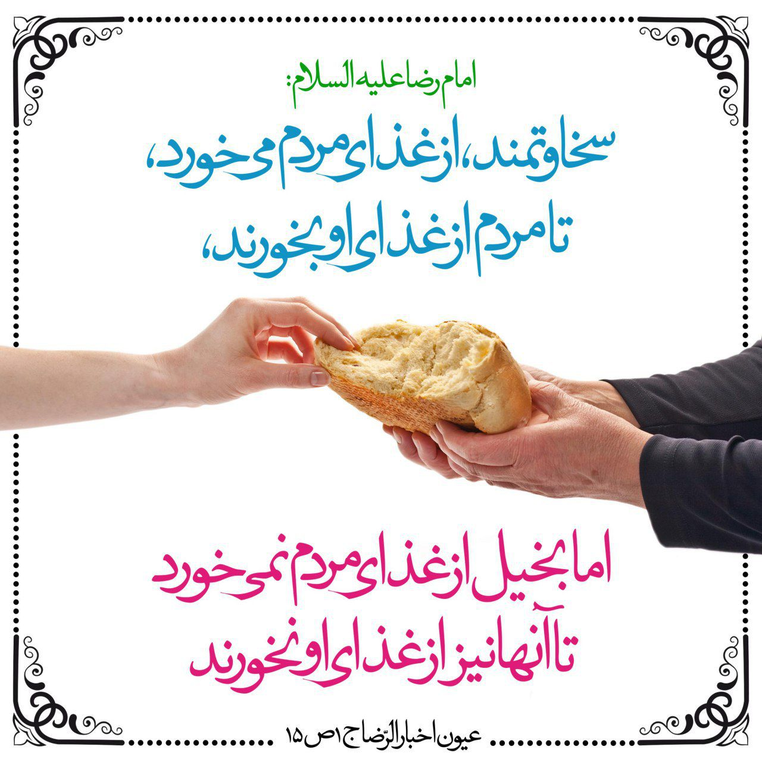
85

حدیث شماره :14
امام رضا علیه السلام:
بنگر چه چیزی با تو و معده تو سازگار است، و بدنت از آن نیرو می گیرد و آن را گوارا می داند؛ چنین غذایی را برای خود برگیر و آن را خوراک خود بدان
بحار، ج ۶۲، ص ۳۱۰
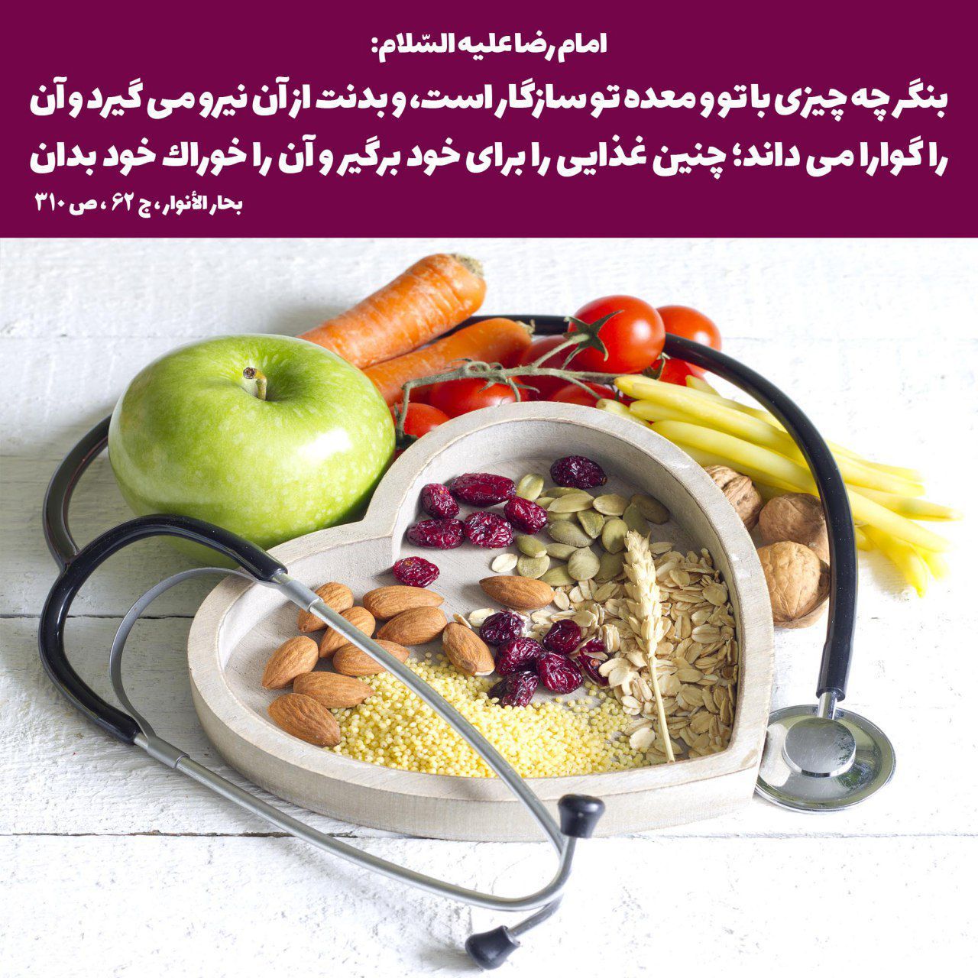
86

حدیث شماره :15
امام رضا علیه السلام:
هر که از پدر و مادرش سپاسگزاری نکند، از خداوند سپاسگزاری نکرده است
میزان الحکمه، جلد ۱۳، صفحه ۴۹۱
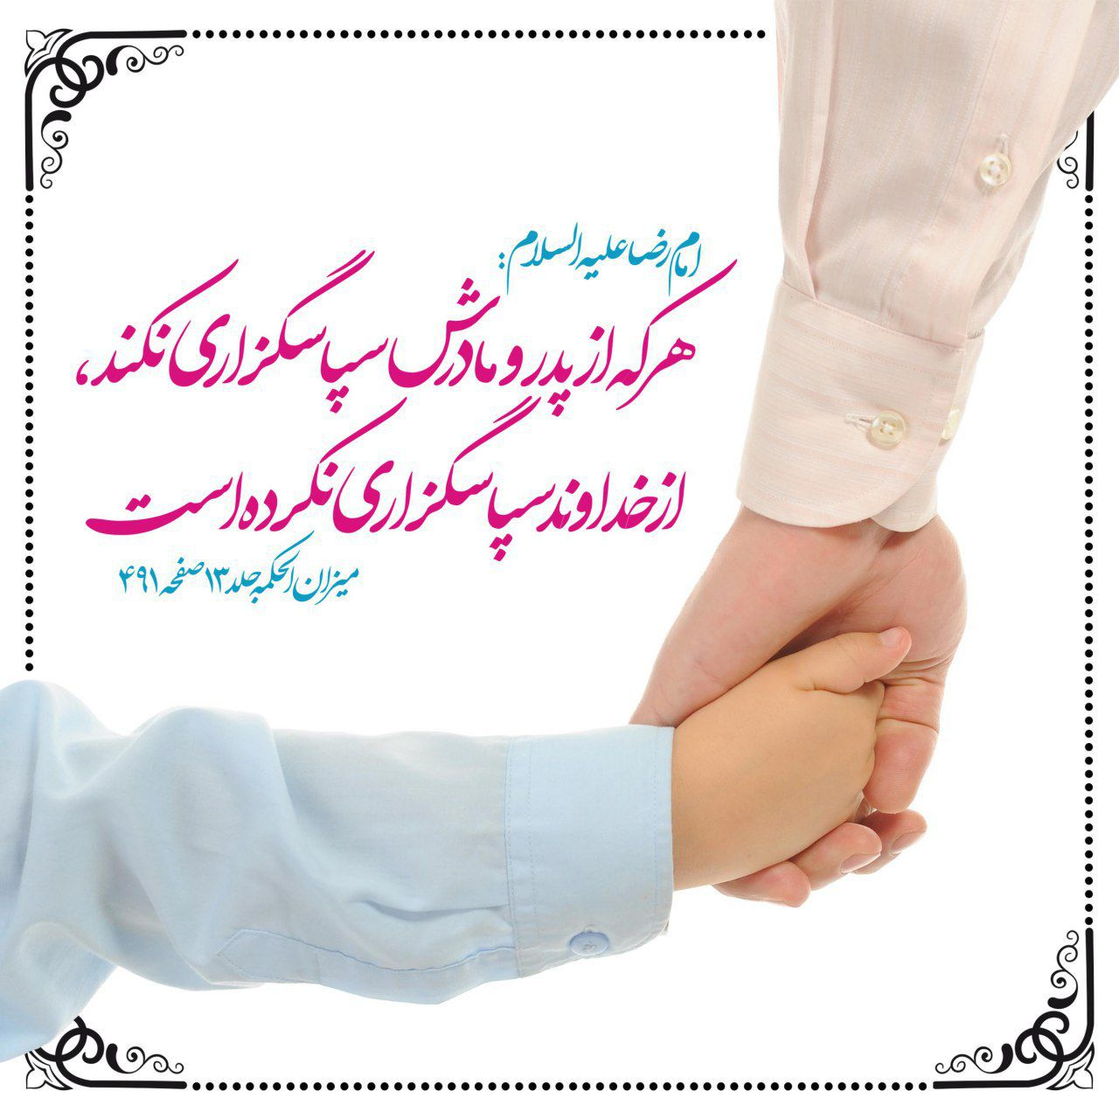
87

حدیث شماره :16
امام رضا علیه السلام:
هر کس با مسلمانی فقیر رو به رو شود و به او سلامی متفاوت با سلامی کند که به ثروتمند می کند، روز قیامت...
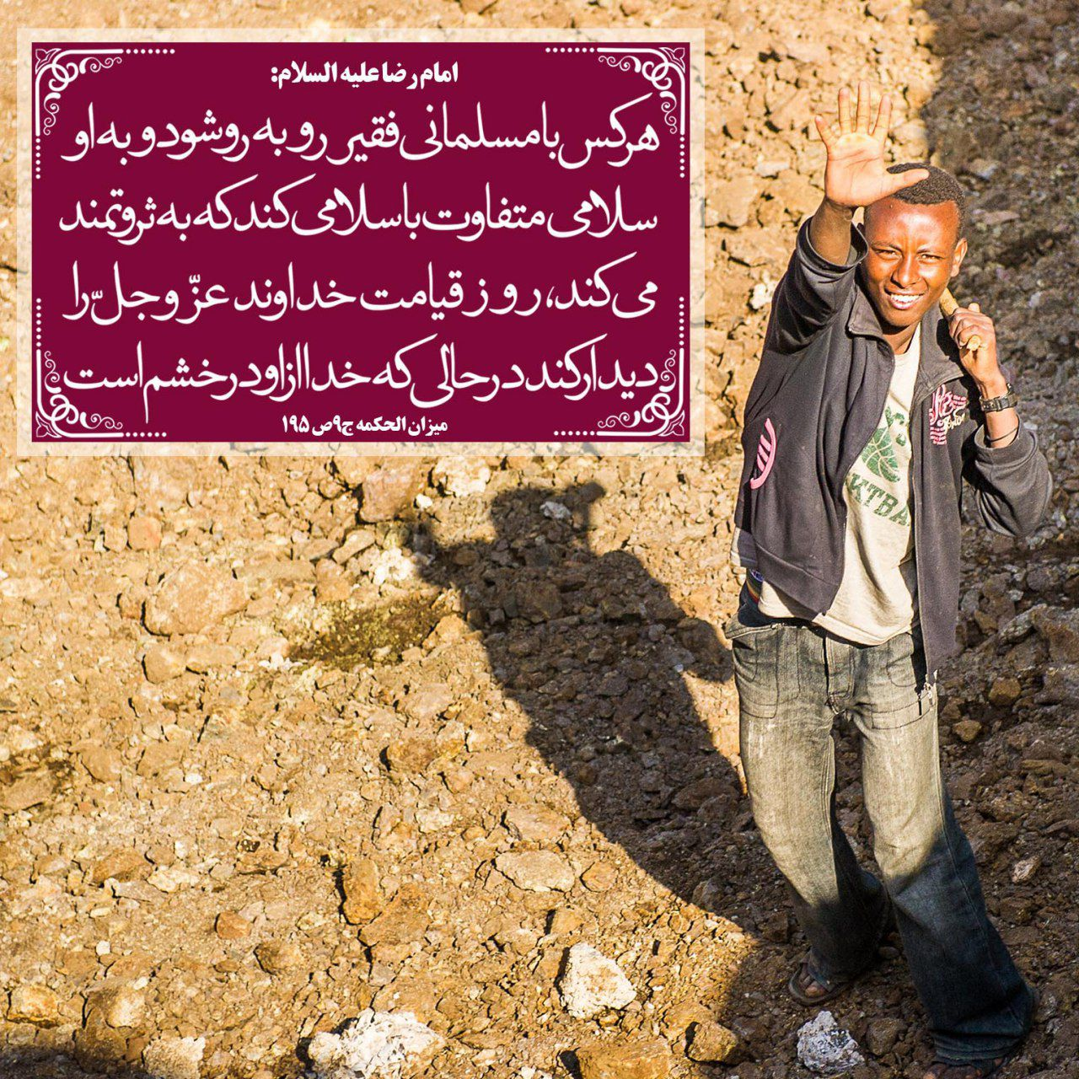
88

حدیث شماره :17
امام رضا علیه السلام:
بهترین دارایی انسان، اندوخته های صدقه است
خَیرُ مالِ المَرءِ ذَخائِرُ الصَّدَقَةِ
میزان الحکمه، جلد ۱۱، صفحه ۱۷۹
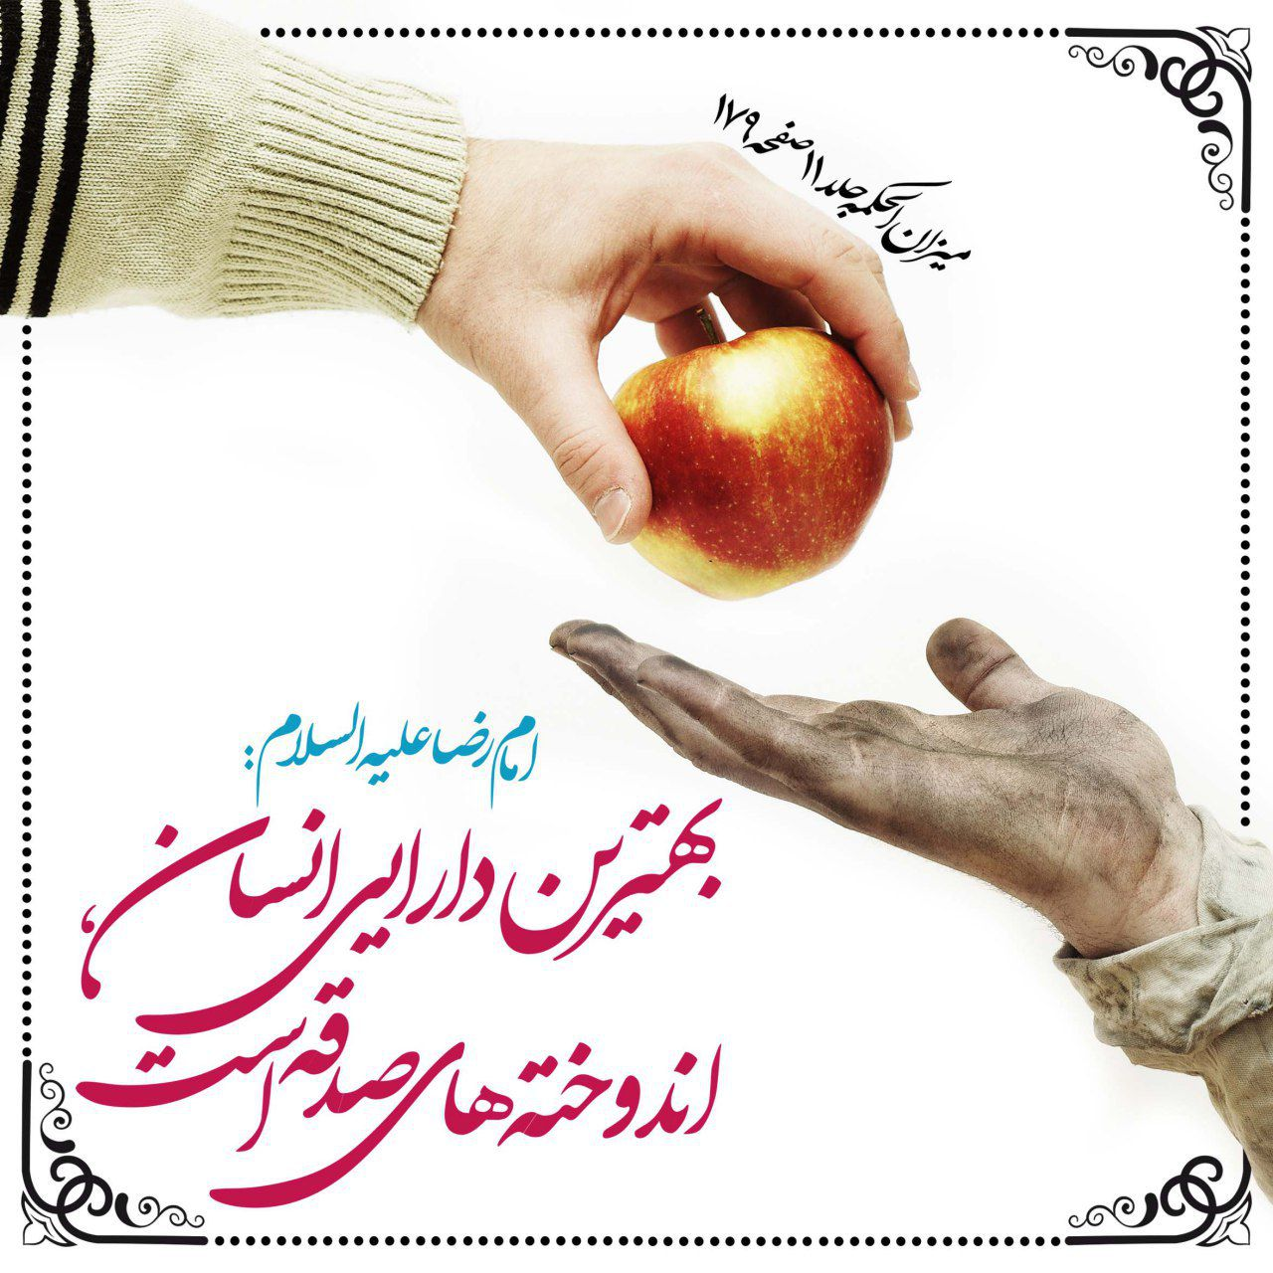
89

حدیث شماره :18
امام رضا علیه السلام:
آدم پیمان شکن از پیشامد بد در امان نیست
لا یَعْدَمُ المرءُ دائرةَ السّوءِ مَعَ نَکْثِ الصَّفْقةِ
میزان الحکمه جلد2 صفحه 84
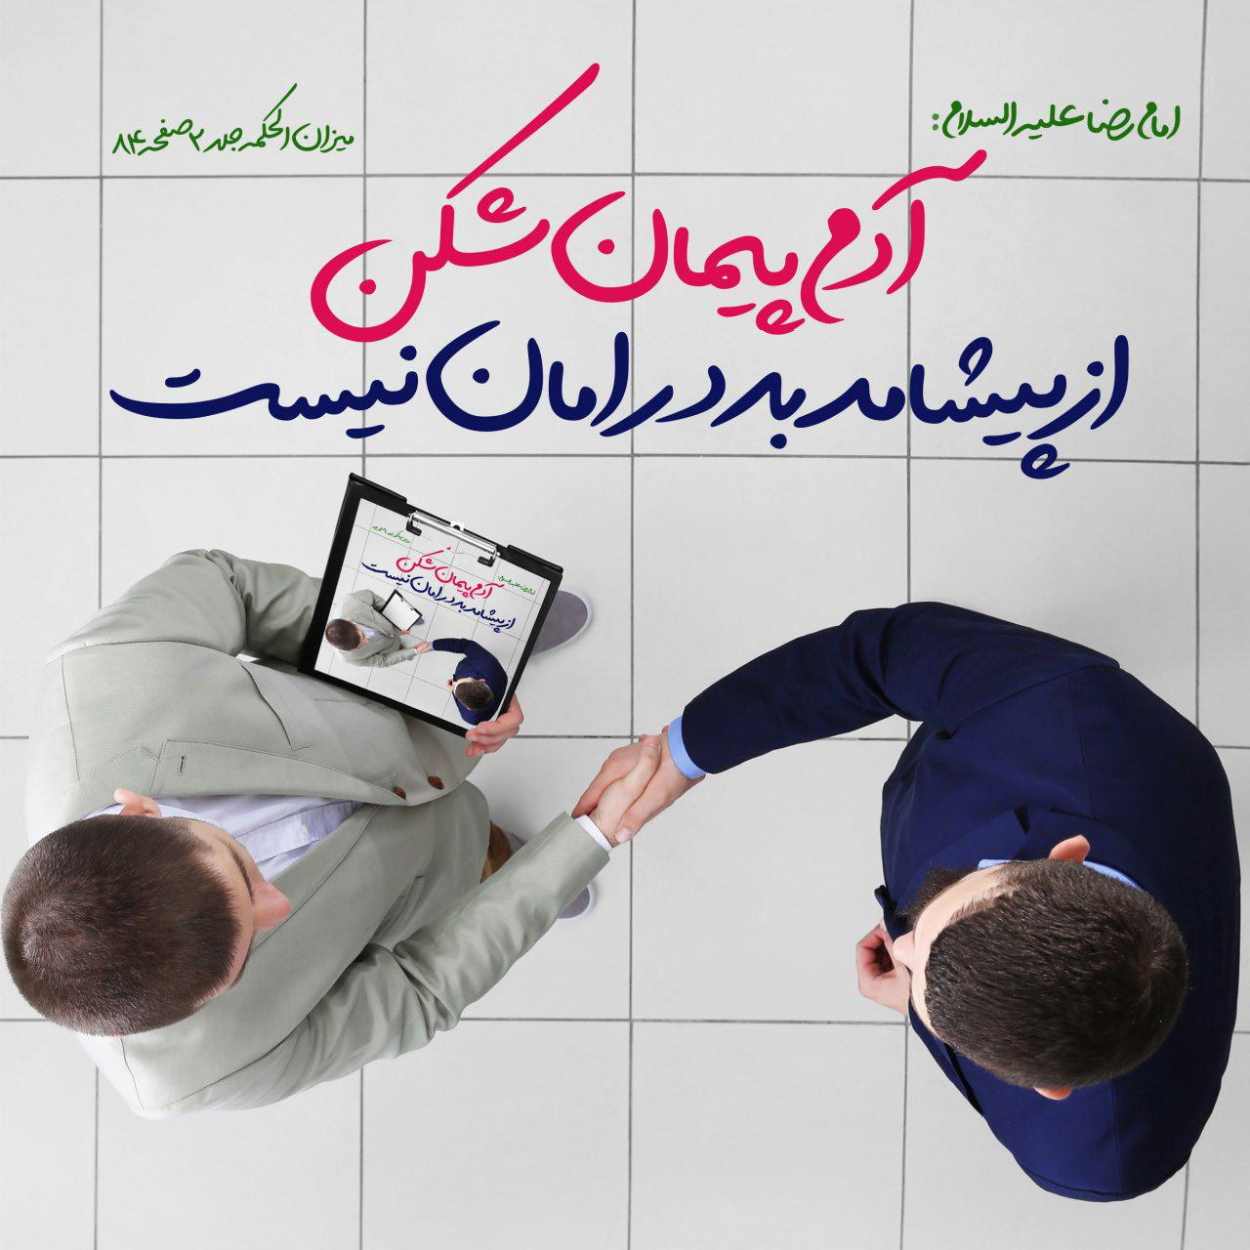
90

حدیث شماره :19
امام رضا علیه السلام:
هرکس می خواهد معده اش او را آزار نرساند،نباید میان غذا آب بنوشد تا غذاخوردن را به پایان رساند.هرکس میان غذا آب خورد بدنش به رطوبت گراید، معده اش ضعیف گردد و...
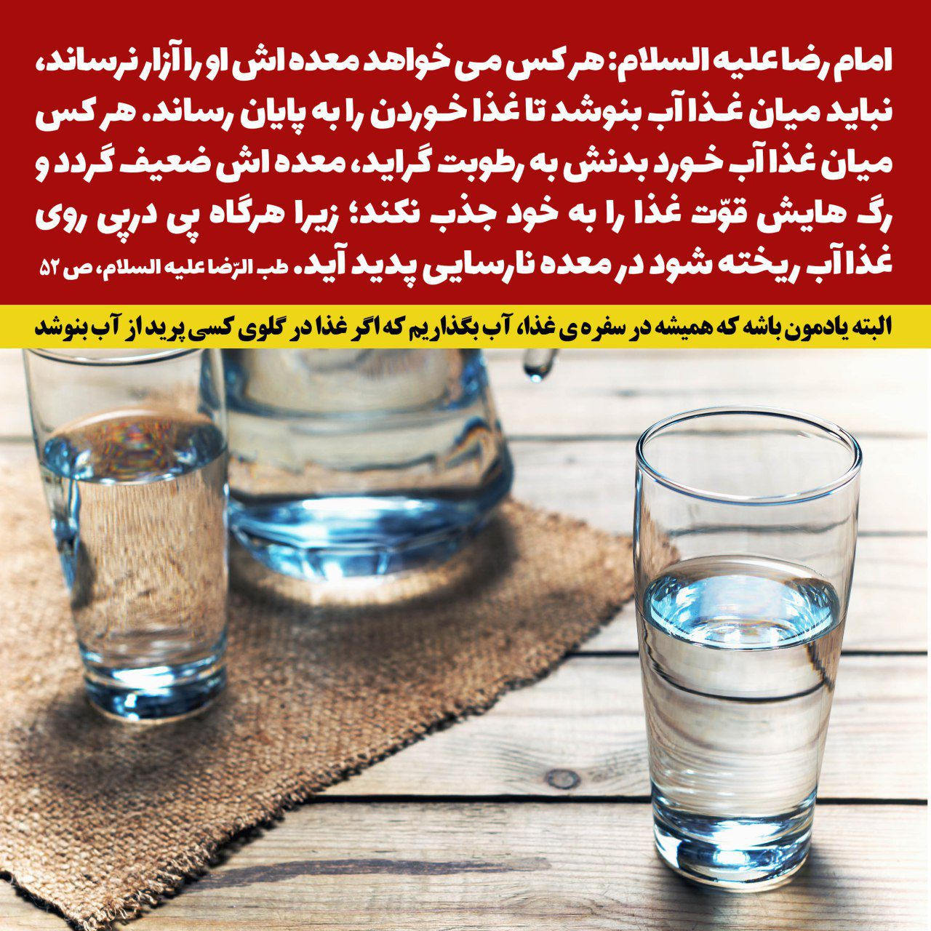
91

حدیث شماره :20
امام رضا علیه السلام :
یک کار نیک پنهانی، با هفتاد کار نیک [علنی] برابری می کند
المُستَتِرُ بالحَسَنةِ تَعدِلُ سَبعینَ حَسَنةً
میزان الحکمه، جلد ۴، صفحه ۳۴۰
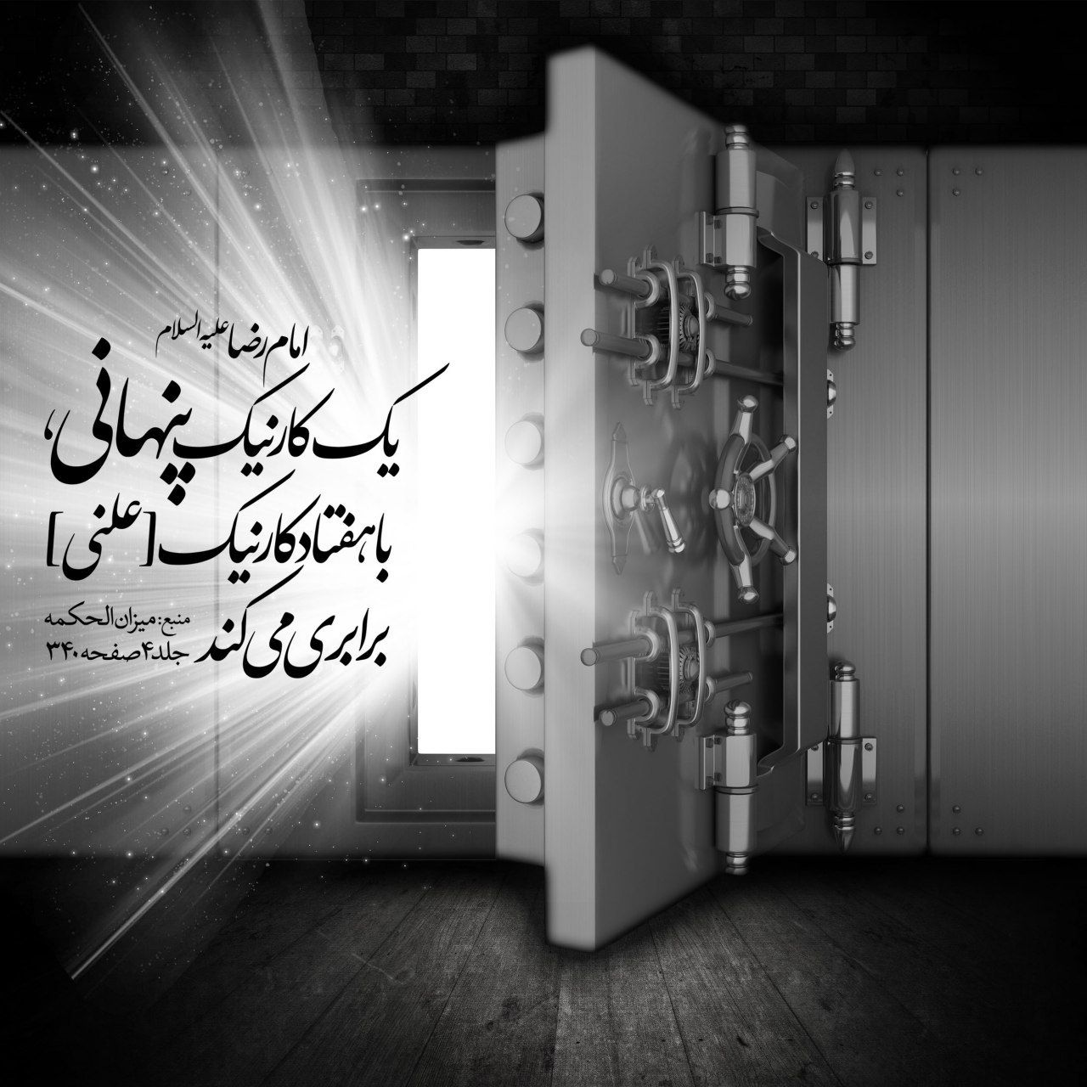
48

حدیث شماره :21
اگر با همسرتون دعواتون شد یادتون باشه...
امام حسین علیه السلام:
هریک از دو نفری که میان آنها نزاعی واقع شود و یکی از آن دو، رضایت دیگری را بجوید، سبقت گیرنده اهل بهشت خواهد بود
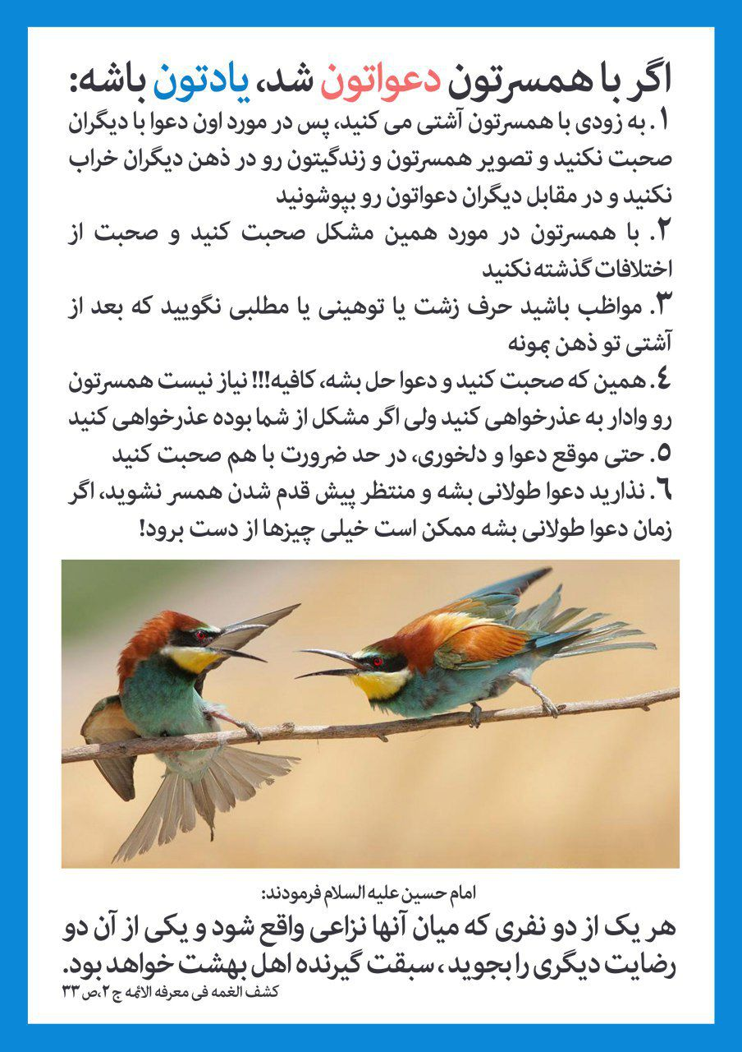
63

حدیث شماره :22
امام رضا علیه السلام:
کسی که از خدا توفیق بخواهد، ولی تلاش نکند، در حقیقت، خودش را مسخره کرده است
تنبیه الخواطر ج‌2 ص‌110
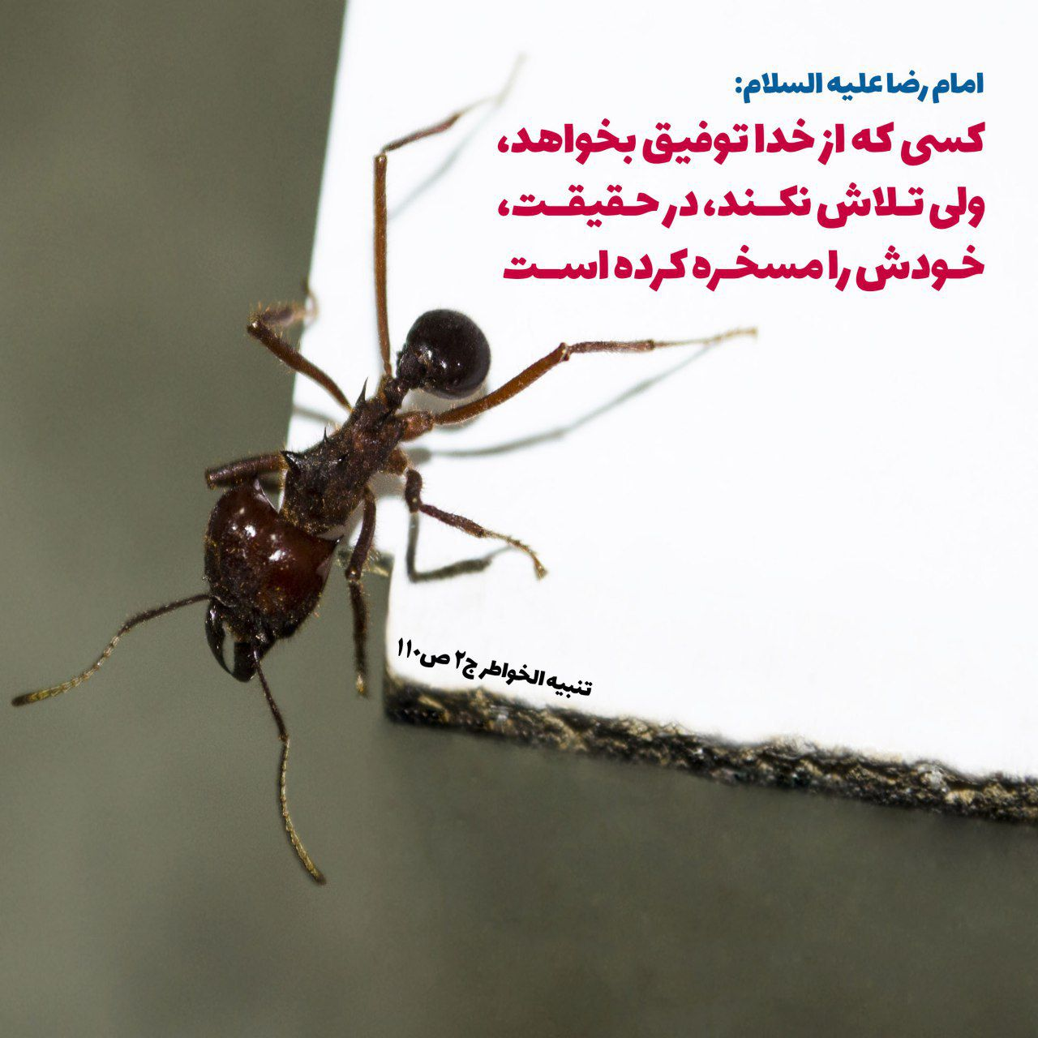
07

حدیث شماره :23
پیامبر خدا صلی الله علیه و آله:
از حقوق مهمان است که تا دَمِ در، با او بروی و بدرقه اش کنی
عیون أخبار الرضا علیه السلام، جلد 2، صفحه7
عید شما مبارک
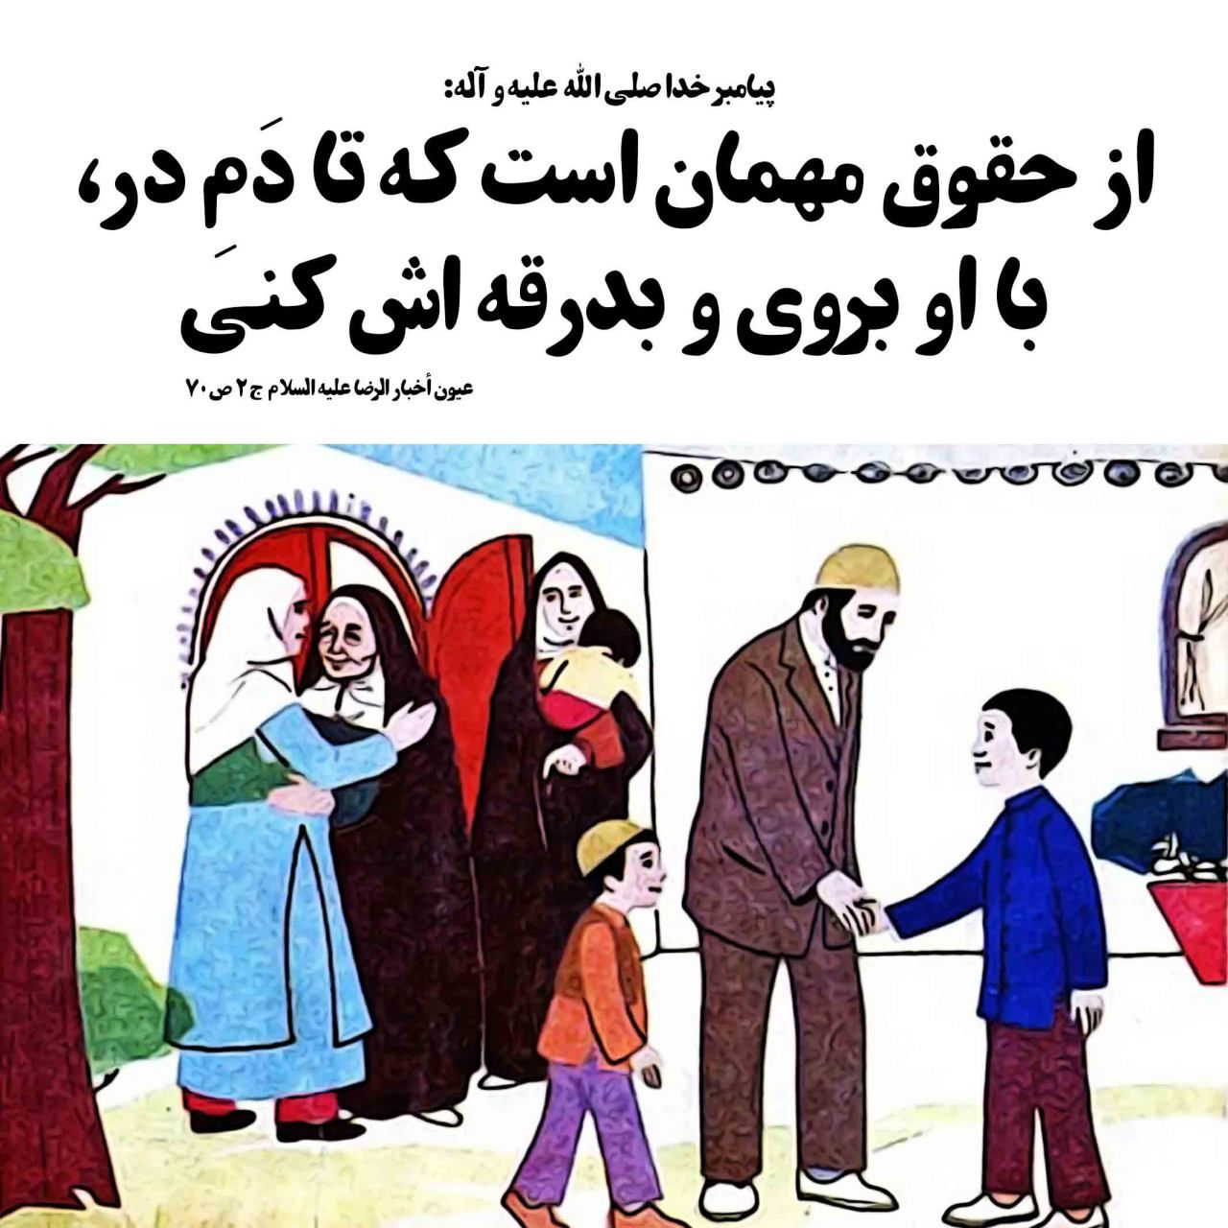
97

حدیث شماره :24
امام علی علیه السلام :
پیوسته رضایتمند باش تا توانگری و کرامت همواره با تو همراه باشد
اِلزَمِ الرِّضا ؛ یَلزَمکَ الغَناءُ وَالکَرامَةُ
عیون الحکم والمواعظ ، 86
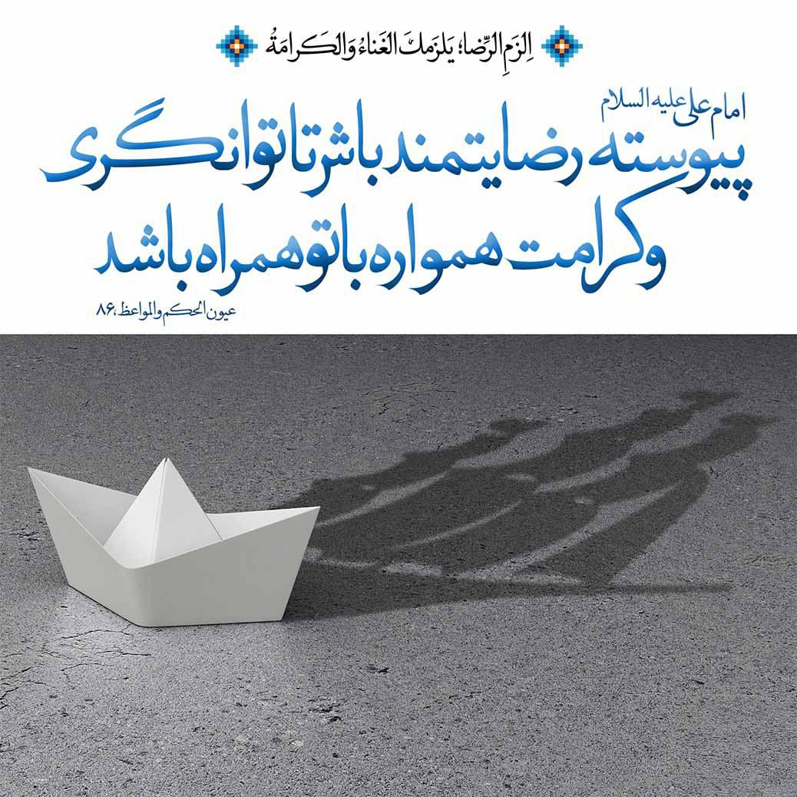
11

حدیث شماره :25
امام رضا علیه السلام:
کسی که از خدا توفیق بخواهد ، ولی تلاش نکند ، در حقیقت ، خودش را مسخره کرده است
بحار الأنوار : ج 78 ص 356
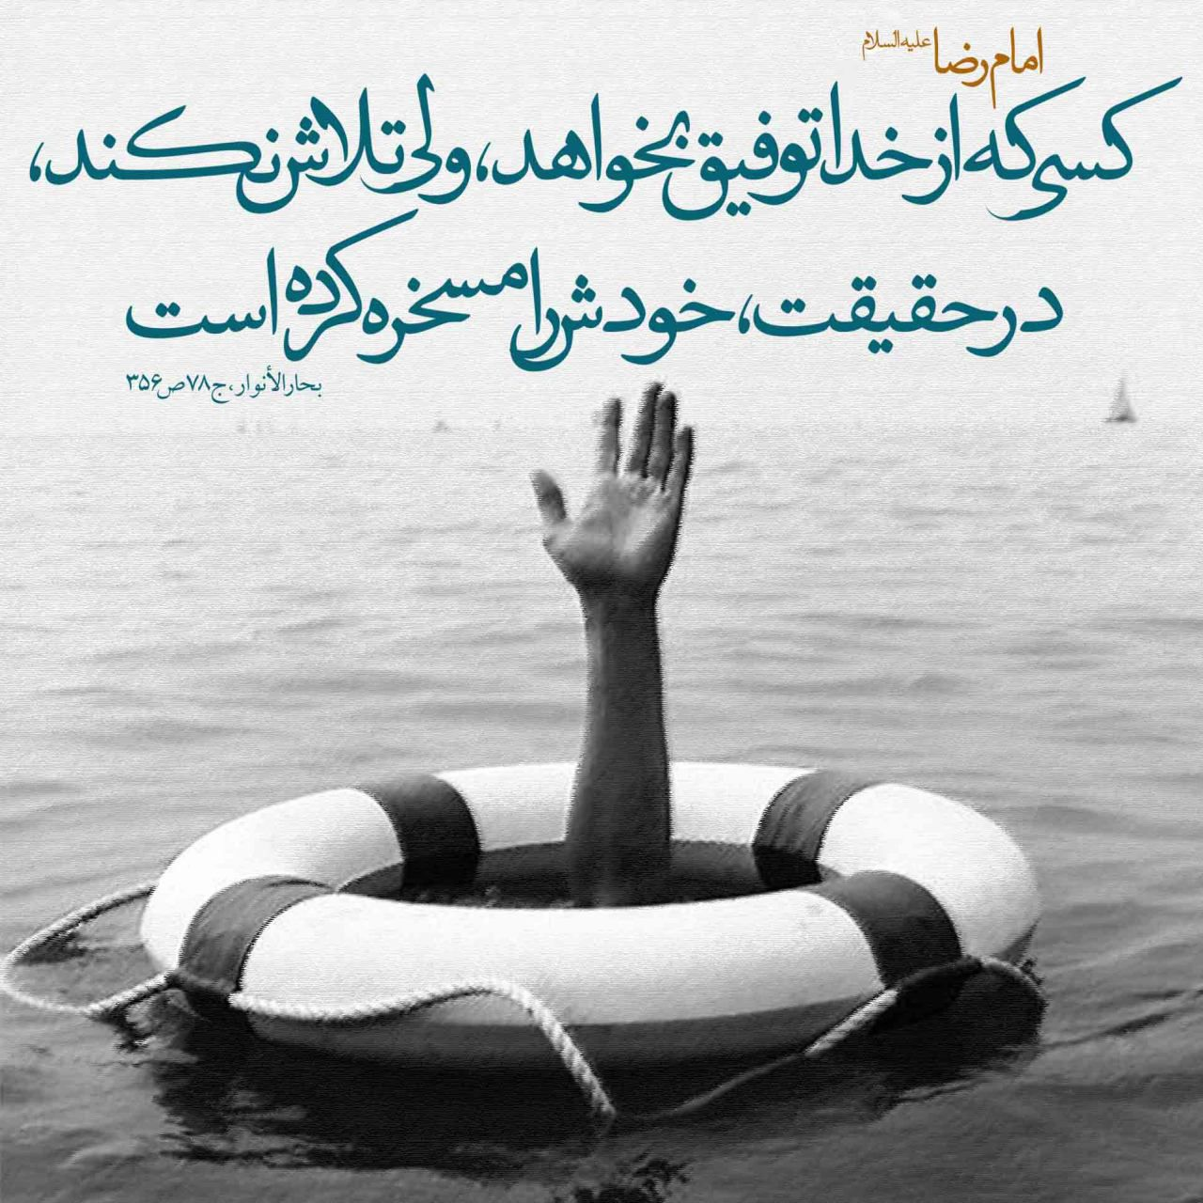
07

حدیث شماره :26
امام رضا علیه السلام :
هر که روز عاشورا
روز سوگواری و اندوه و گریه اش باشد،
خداوند عزّ و جلّ روز قیامت را
روز شادی و سرور او قرار دهد.
میزان الحکمه جلد 7، ص 410
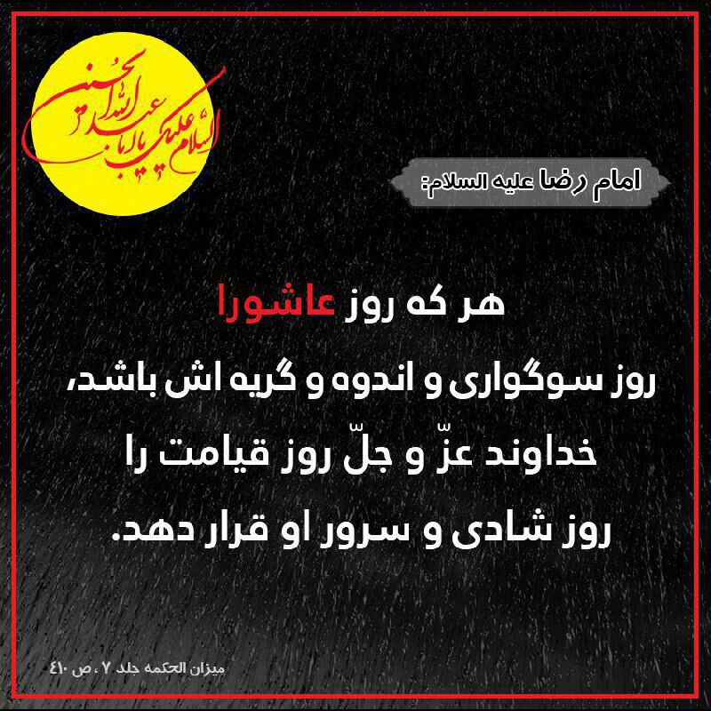
66

حدیث شماره :27
هدف ما جلب رضایت خداست...!
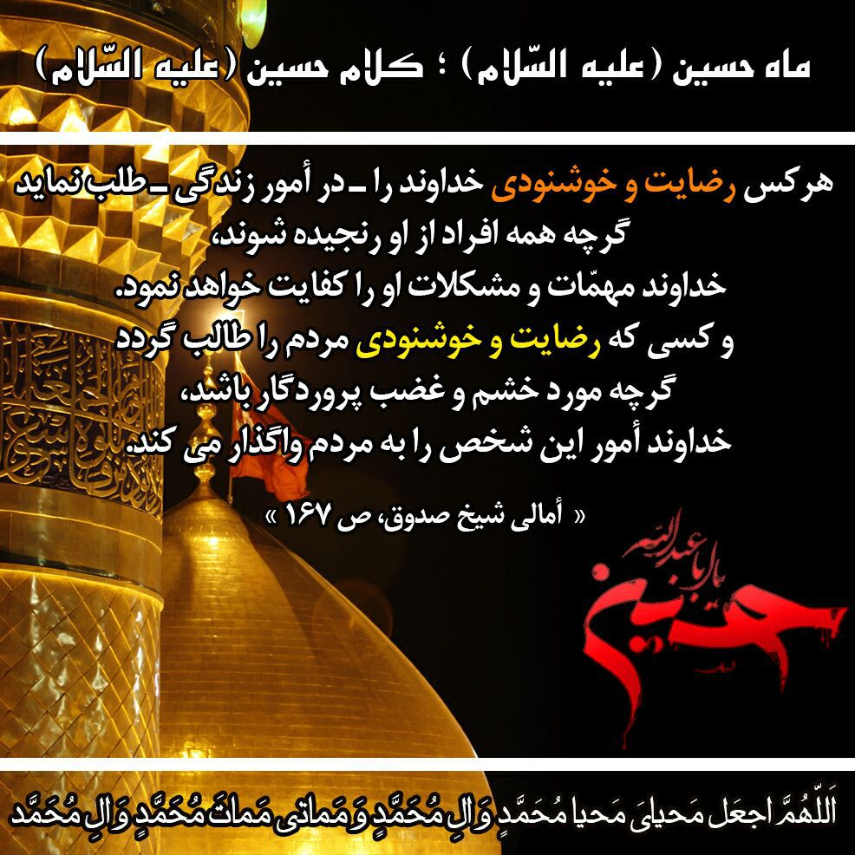
74

حدیث شماره :28
امام رضا علیه السلام:
سکوت، دری از درهای حکمت است؛
محبت می آورد و راهنمای هرگونه خیری است.
کم گوی و گزیده گوی چون دُر
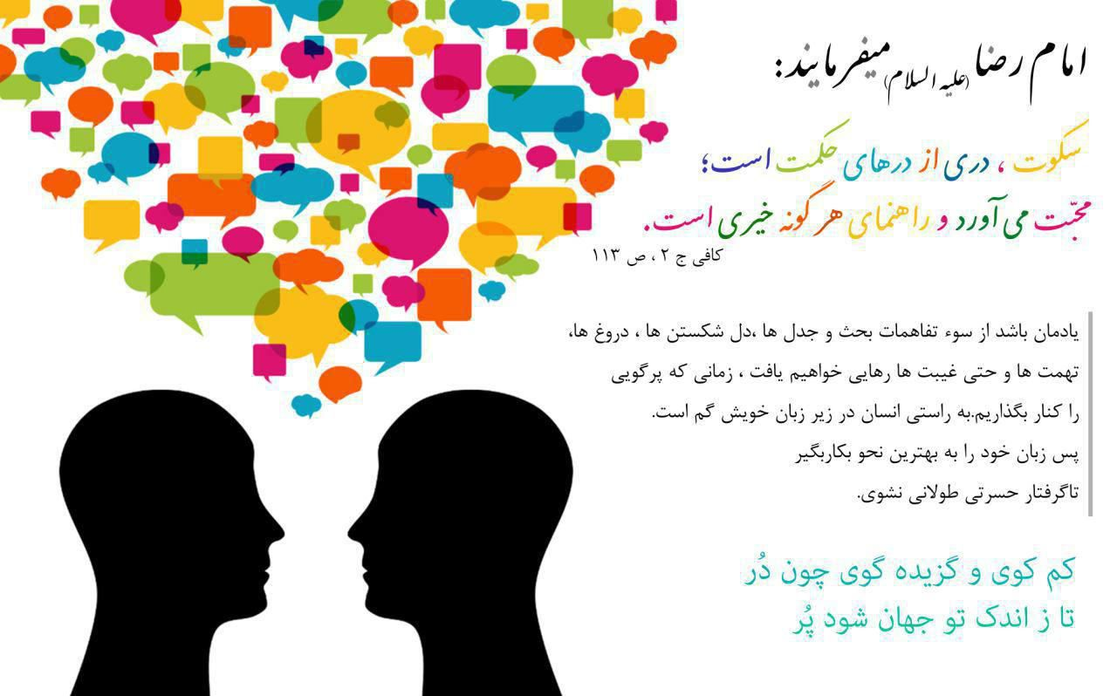
72

حدیث شماره :29
94

حدیث شماره :30
امام رضا علیه السلام: هر کس ماه رمضان یک آیه از کتاب خدا را قرائت کند مثل اینست که درماه های دیگر تمام قرآن را بخواند.
بحار،ج 93، ص 341

136

حدیث شماره :31

حدیث شماره :32
ولادت امام علی علیه السلام و روز پدر مبارک
امام_رضا علیه السّلام فرمود: کسی که از پدر و مادر خویش سپاسگذاری نکند، شکر خداوند را نیز به جا نیاورده است.
بحارالانوار، ج 74، ص 77

378

حدیث شماره :33
420

حدیث شماره :34
486

حدیث شماره :35
502

حدیث شماره :36
امام رضا علیه السلام : خداوند هیچ اکل و شربی را حلال نکرده است مگر آنکه نفع و صلاح بشر در آن بوده و هیچ یک را حرام ننموده است مگر آنکه مایه ی زیان و مرگ و فساد است. مستدرک جلد3 ص71
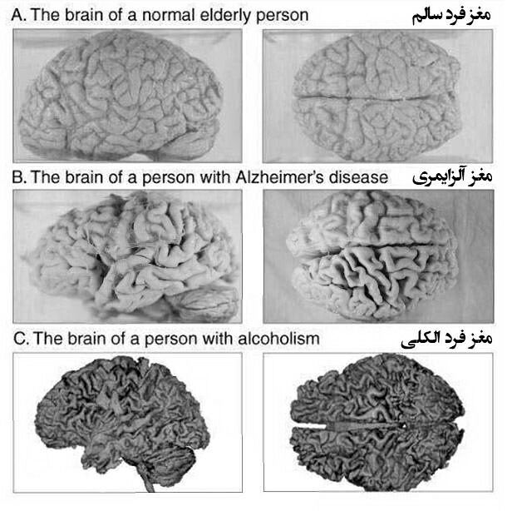
524

حدیث شماره :37
از امام رضا علیه السلام نقل شده که فرمود:
رسول خدا(ص) فرمود:
نسبت به پدر و مادر نیکوکار باش تا پاداش تو بهشت باشد ولی اگر عاق آنها شوی جهنمی خواهی بود.
اصول کافی، ج 2، ص 348
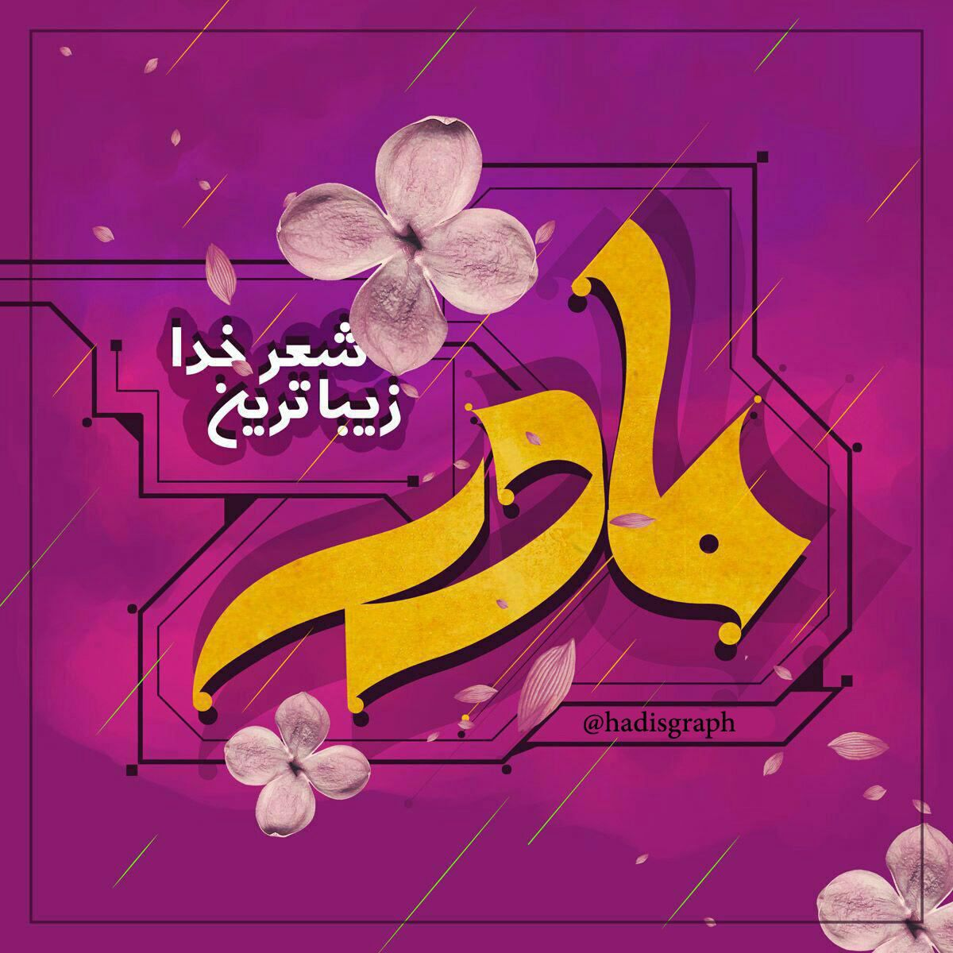
538

حدیث شماره :38

حدیث شماره :39
میلاد حضرت زهرا سلام الله علیها و روز مادر مبارک
امام رضا علیه السلام:
هر که از پدر و مادرش سپاس گزاری نکند، خداوند را سپاس نگفته است.
الخصال، ص 156
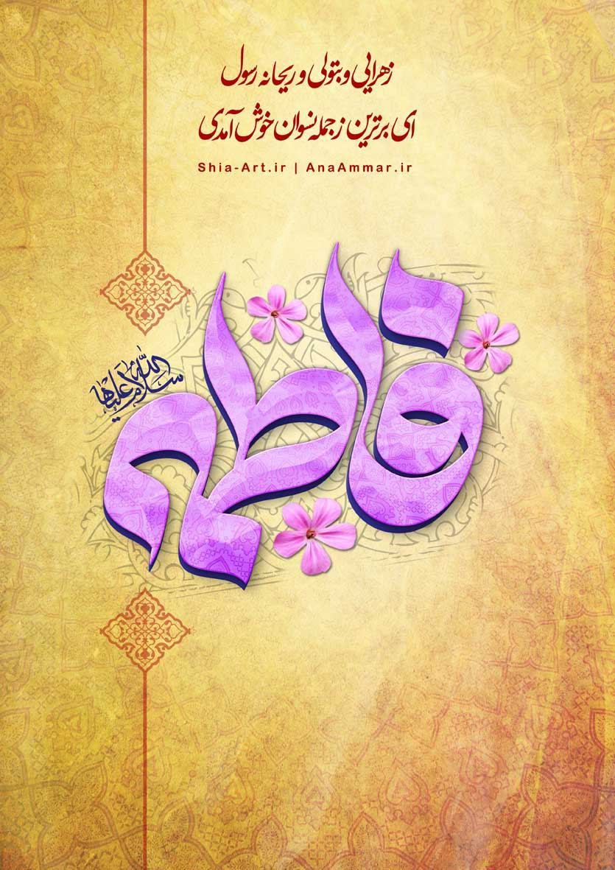
560

حدیث شماره :40
از امام رضا علیه السلام پرسیدند: حد توکل چیست؟ حضرت فرمودند: اینکه با وجود خدا از هیچ کس نترسی.
امالی(صدوق) ص 240
عیدتون مبارک

578

حدیث شماره :41
608

حدیث شماره :42
امام رضا علیه السلام : هر که بیش از اندازه غذا بخورد، آن غذا گوارایش نمی شود و هر که به اندازه خورَد، نه کم و نه زیاد، آن غذا برایش سودمند خواهد بود...
(بحار: ج ۶۲: ۳۱۱)
عیدتون مبارک
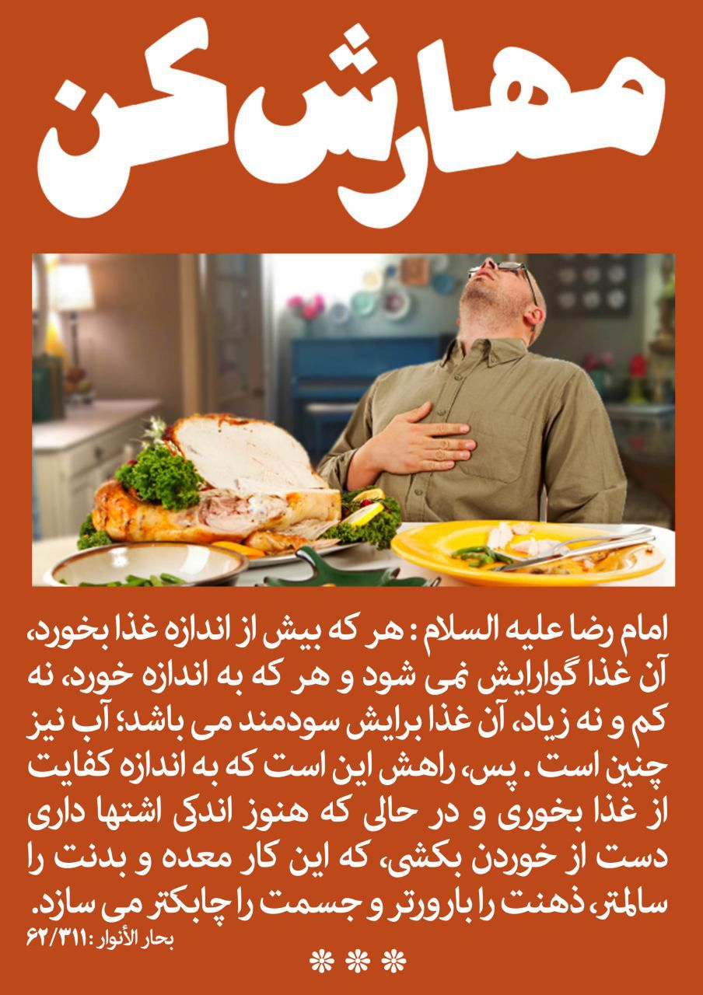
612

حدیث شماره :43
امام رضا علیه السلام: ما حجت های خدا بر مردم هستیم و مادرمان فاطمه حجت خدا بر ماست. بهجة القلب المصطفی، ص1
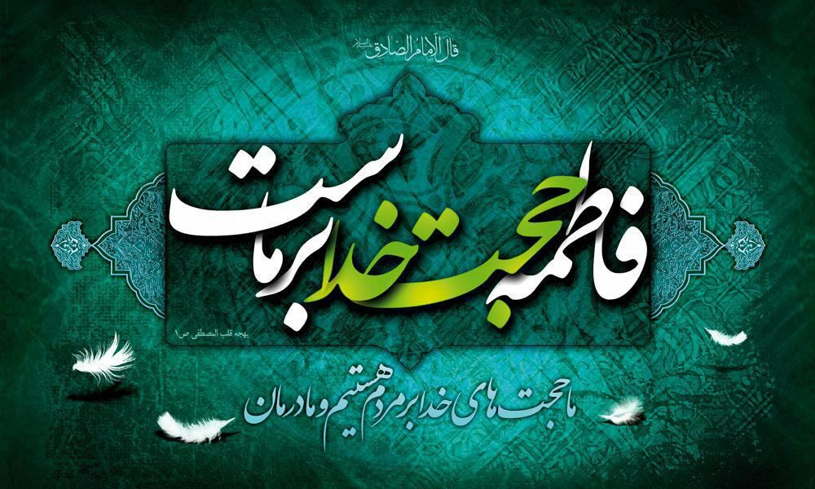
640

حدیث شماره :44
امام رضا علیه السّلام:
خود را با کار مداوم خسته نکنید و برای خود تفریح و تنوع قرار دهید.
بحار، ج78، ص346
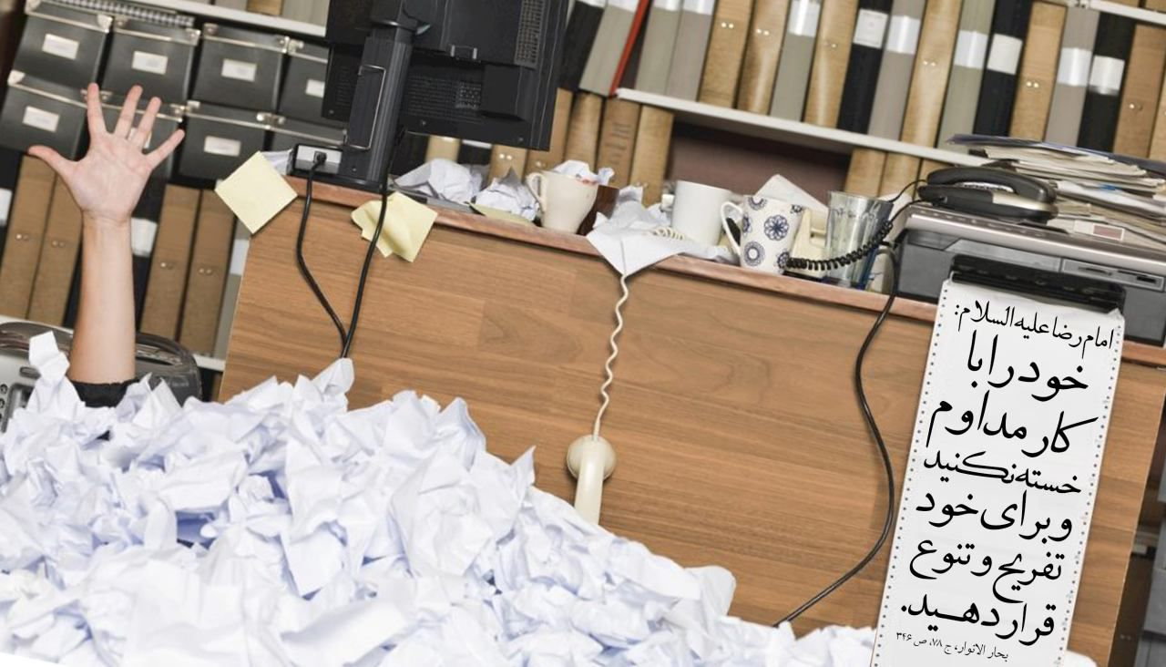
734

حدیث شماره :45
حضرت فاطمه سلام الله علیها
خداوندا! از تو اعتقاد خالص و توحید را می خواهم، و این که در حالتِ خشم و رضا از تو بترسم و در حالت فقر و غنا اعتدال را رعایت کنم.
(بحارالانوار، ج 94، ص 225)

751

حدیث شماره :46
امام رضا علیه السلام : آشامیدن آب سرد،پس ازخوردن چیز گرم و پس ازخوردن شیرینی، دندان ها را از بین می برد.دانش نامه احادیث پزشکی،ج2،ص155
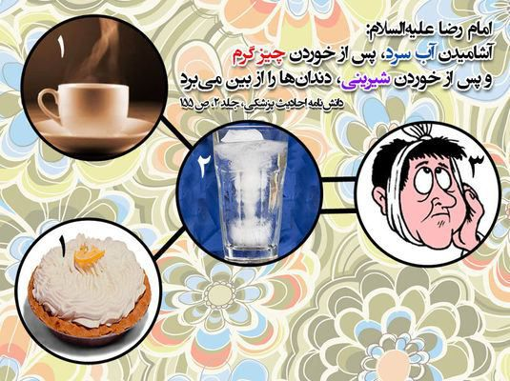
806

حدیث شماره :47
856

حدیث شماره :48
امام رضا علیه السلام
هر کس (حضرت معصومه علیهاالسلام) را در قم زیارت کند، چنان است که مرا زیارت کرده است.
کامل الزیارات، ص 536

010

حدیث شماره :49
امام رضا علیه السلام
آن که باکوشش دنبال مواهب زندگی برای تأمین خانواده خویش است پاداشی بزرگ تراز مجاهدان راه خدادارد.
تحف العقول، ص808
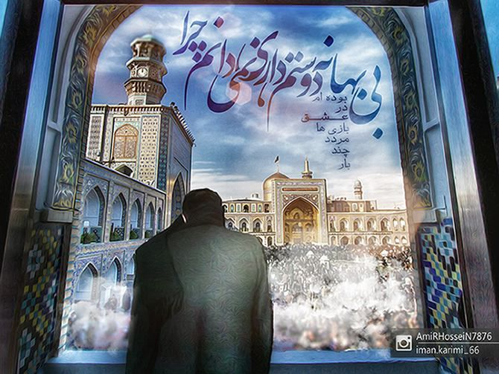
199

حدیث شماره :50
امام رضا علیه السلام
برای ما، بادمجان زیاد تهیه کنید، چرا که در هنگام سرما،گرم و در هنگام گرما، سرد است.
طب الائمة، ص ۱۳۹
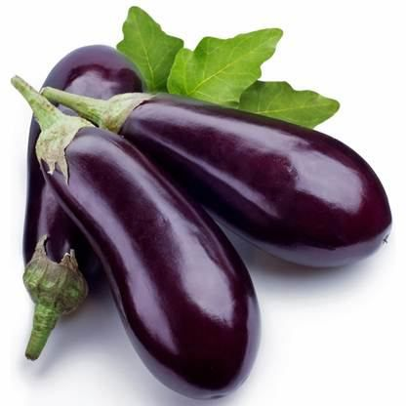
317

حدیث شماره :51
امام رضا علیه السلام
نخود برای کمر درد مفید است.
کافی، ج ۶، ص ۳۴۳
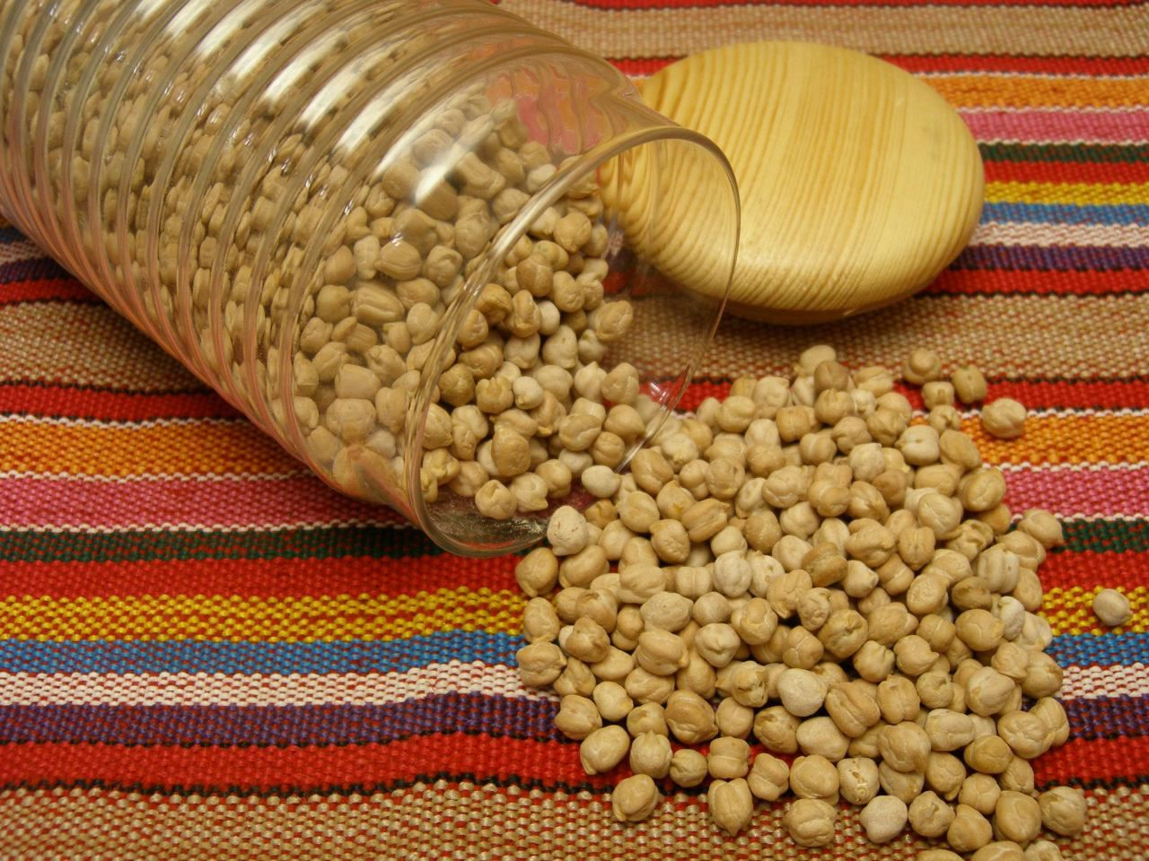
319

حدیث شماره :52
امام رضا علیه السلام
دوستی بیست ساله، در حکم خویشاوندی است.
بحارالأنوار، ج 71، ص 175
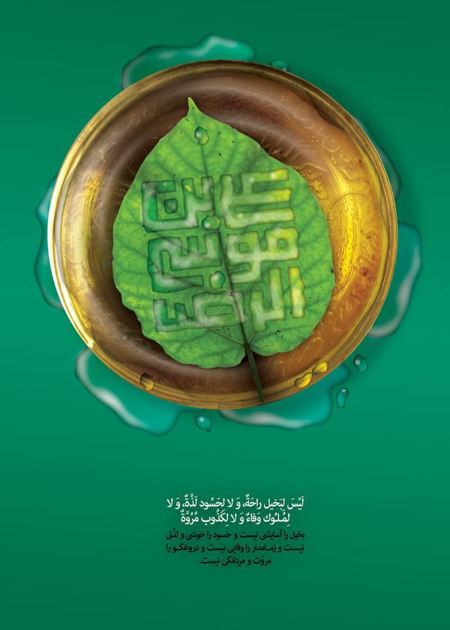
381

حدیث شماره :53
امام رضا علیه السلام
در شگفتم از کسی که بندگان را با ثروت خویش می خرد تا رهایشان کند، چگونه باخوش اخلاقیِ خویش آزادگان را نمی خرد.
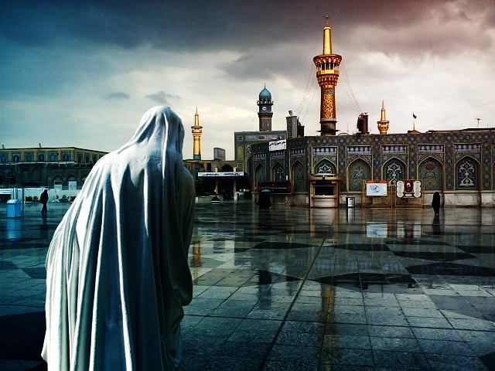
382

حدیث شماره :54
امام رضا علیه السلام
هرگاه برای شما پیشامد سختی روی داد از ما کمک و یاری بجوئید.
مستدرک الوسائل، ج5، ص229
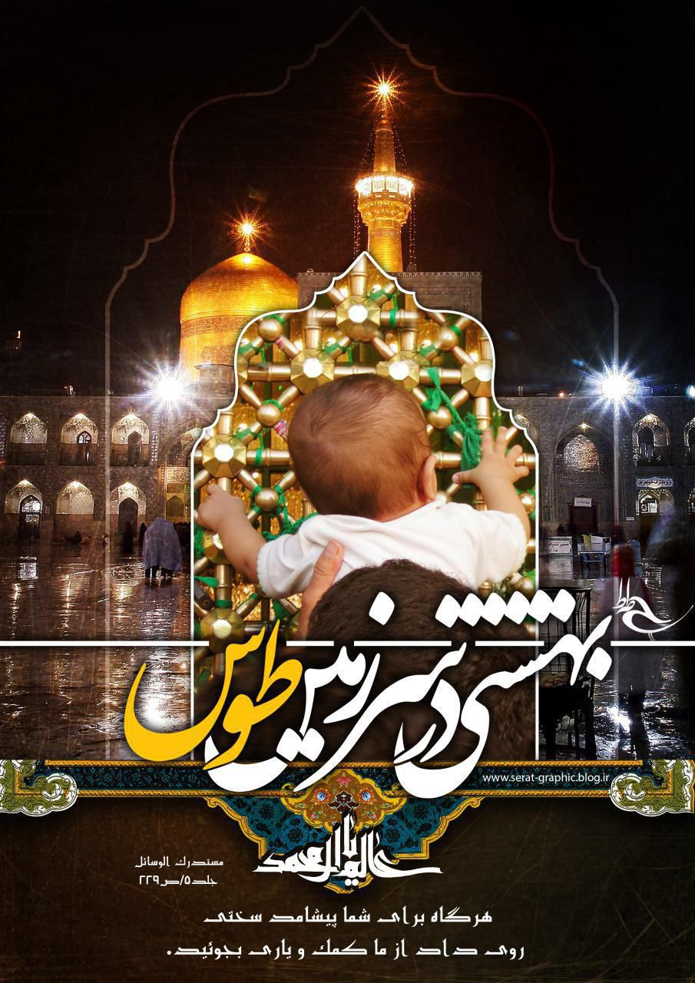
397

حدیث شماره :55
امام رضا علیه السلام
آن که صاحب نعمت است باید که بر هزینه خانواده اش وسعت بخشد.
بحار الأنوار، ج 78، ص 335

399

حدیث شماره :56
امام رضا علیه السلام
هر کس به رزق و روزی کم از خدا راضی باشد، خداوند از عمل کم او راضی خواهد بود.
بحار، ج 78, ص 357
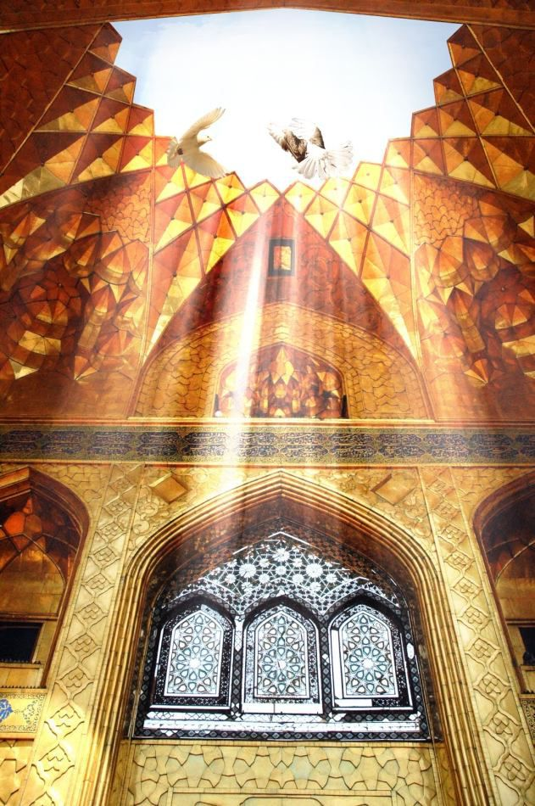
401

حدیث شماره :57
امام رضا علیه السلام
امام مونسی دلسوز، پدری مهربان و برادری همدل است.
مسند الامام الرضا ع، ج 1، ص 69

402

حدیث شماره :58
امام رضا علیه السلام
بر شما باد اسلحه پیامبران پرسیدند : اسلحه پیامبران چیست؟
فرمود: دعا
کافی, ج 4 ,ص 214
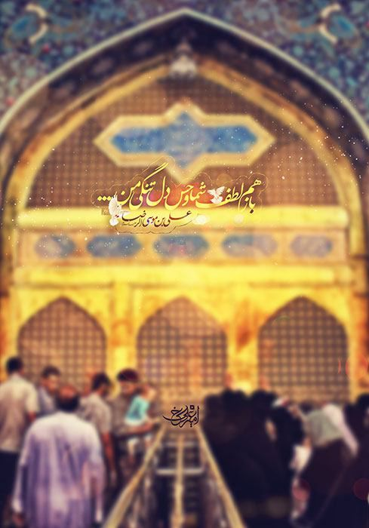
403

حدیث شماره :59
امام رضا علیه السلام
هر کس اندوه و مشکلی را از مومنی بر طرف نماید خداوند در روز قیامت اندوه را از قلبش بر طرف سازد.
کافی, ج 3, ص268
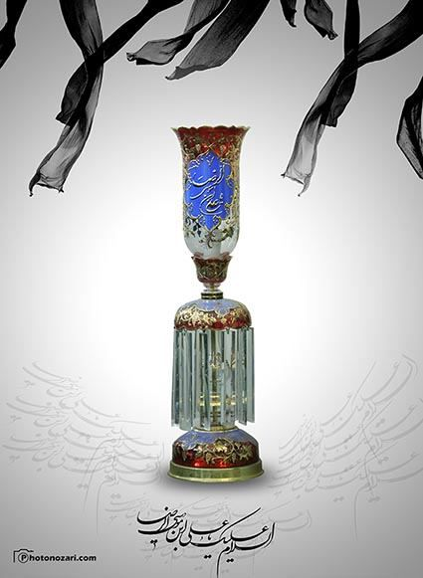
404

حدیث شماره :60
امام رضا علیه السلام
بعد از انجام و اجبات، کاری بهتر از ایجاد خـوشحالی برای مومن، نزد خداوند بزرگ نیست.
بحار, ج 78,ص 347
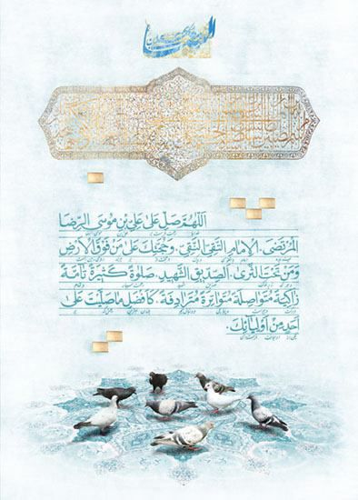
405

حدیث شماره :61
امام رضا علیه السلام
قرآن کلام خداست، از آن فراتر نروید و هدایت را در غیر قرآن مجویید، که گمراه می شوید.
مسند، ج 1، ص 308

406

حدیث شماره :62
امام رضا علیه السلام
ایمان عبارت است از: شناخت قلبی، اقرار و اعتراف زبانی و عمل با اعضا و جوارح.
تحت العقول، ص 422
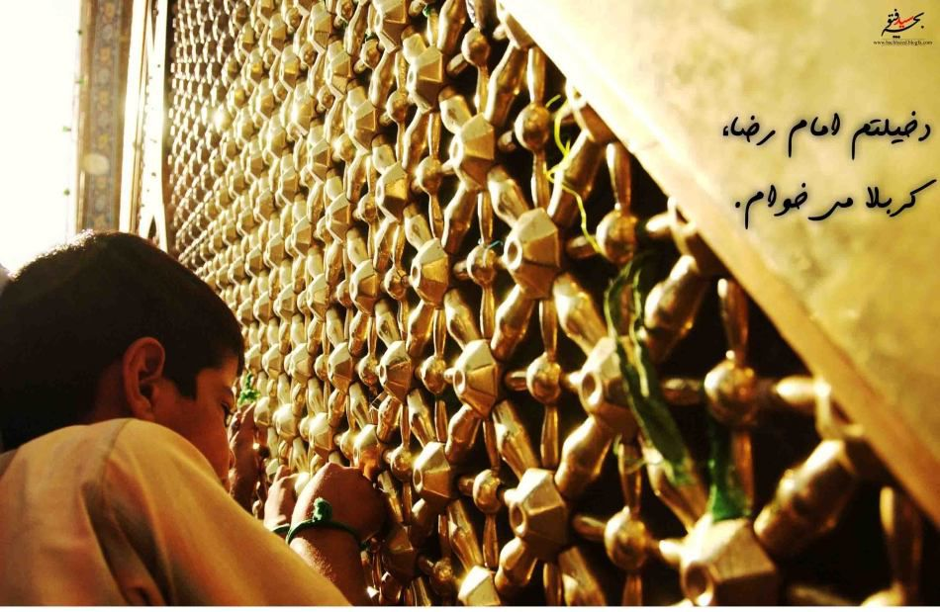
407

حدیث شماره :63
امام رضا علیه السلام
بهترین پیوند خویشاوندی، خود داری از آزار خویشاوندان است.
حف العقول, ص 445
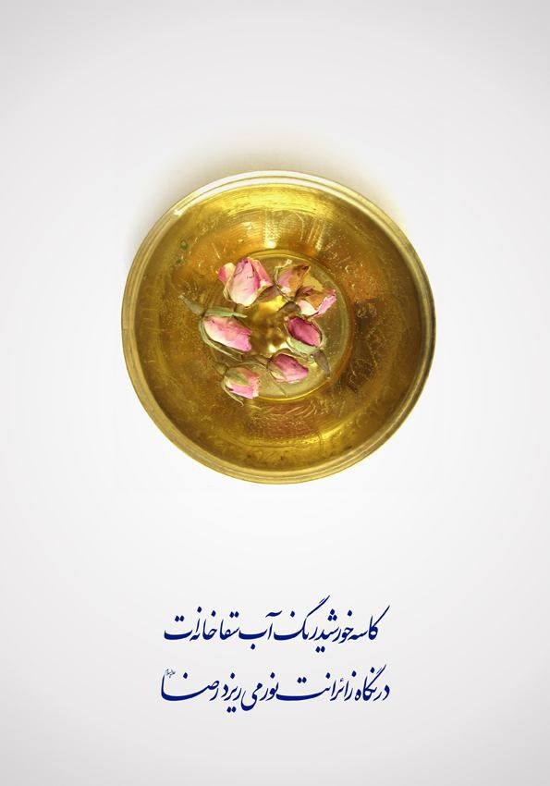
408

حدیث شماره :64
امام رضا علیه السلام
به دیدن یکدیگر روید تا یکدیگر را دوست داشته باشیدو دست یکدیگر را بفشارید و به هم خشم نگیرید.
بحار, ج78, ص347
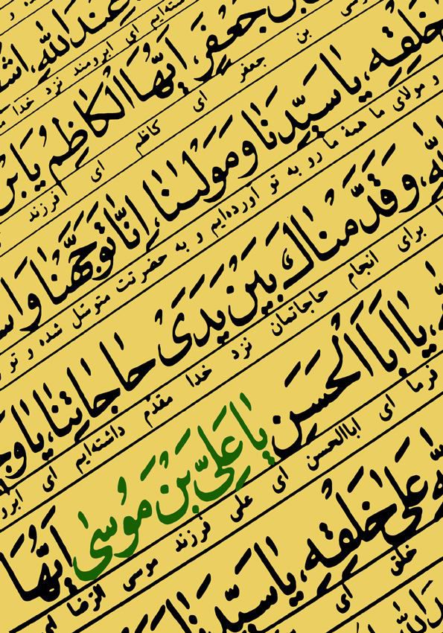
409

حدیث شماره :65
امام رضا علیه السلام
هر کس از خداوند، توفیق بطلبد ولی تلاش نکند، خودش را مسخره کرده است.
مسند الامام الرضا ع، ج 1، ص 283
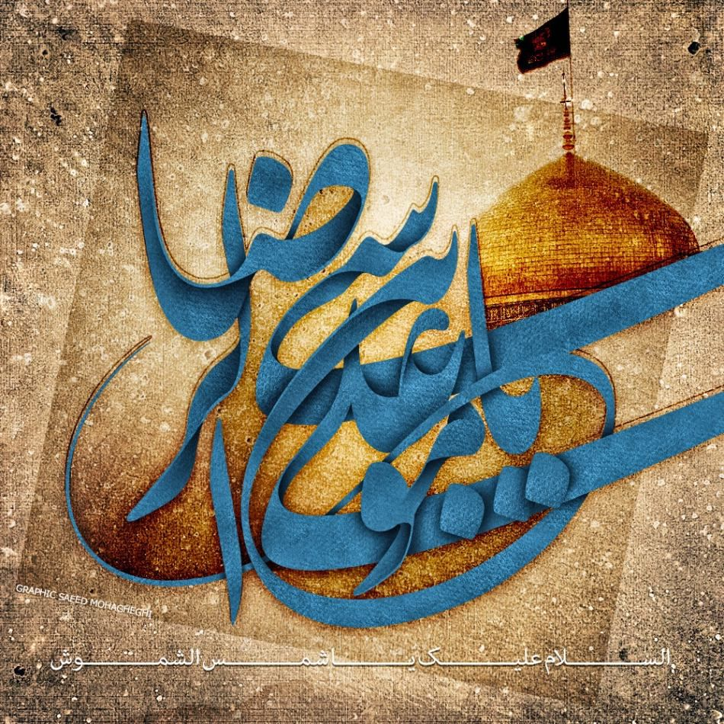
410

حدیث شماره :66
امام رضا علیه السلام
دو گرگ درنده در گله ی بی چوپان، به اندازه ی ریاست طلبی در دین یک مسلمان زیانبار نیست.
اصول کافی، ج 2، ص 297
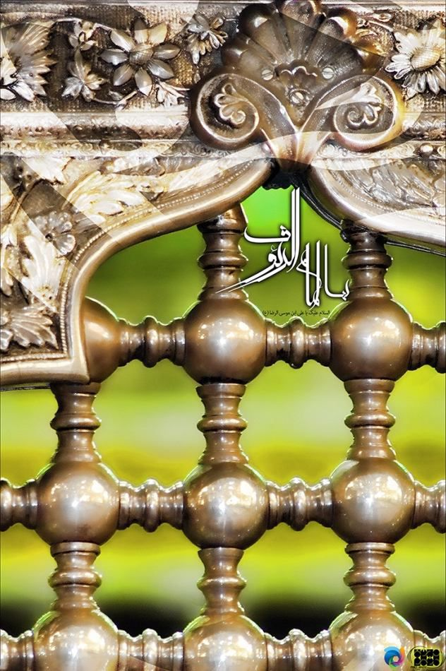
411

حدیث شماره :67
امام رضا علیه السلام
هر کس سپاسگزار بندگان نیکوکار نباشد، خدای متعال را هم سپاس نگفته است.
عیون اخبار الرضا ع، ج 2، ص 27

412

حدیث شماره :68
امام رضا علیه السلام
هر کس نتواند ما را زیارت کند، پس دوستان و پیروان شایسته ی ما را زیارت کند، تا پاداش زیارت ما برایش نوشته شود.

413

حدیث شماره :69
امام رضا علیه السلام
دوستی با دوستان خدا واجب است...
وسائل الشیعه، ج11، ص 433

414

حدیث شماره :70
امام رضا علیه السلام
مبادا از هوای نفس پیروی کنی که در آن نابودی نهفته است.
مشکاة الأنوار، ص 455
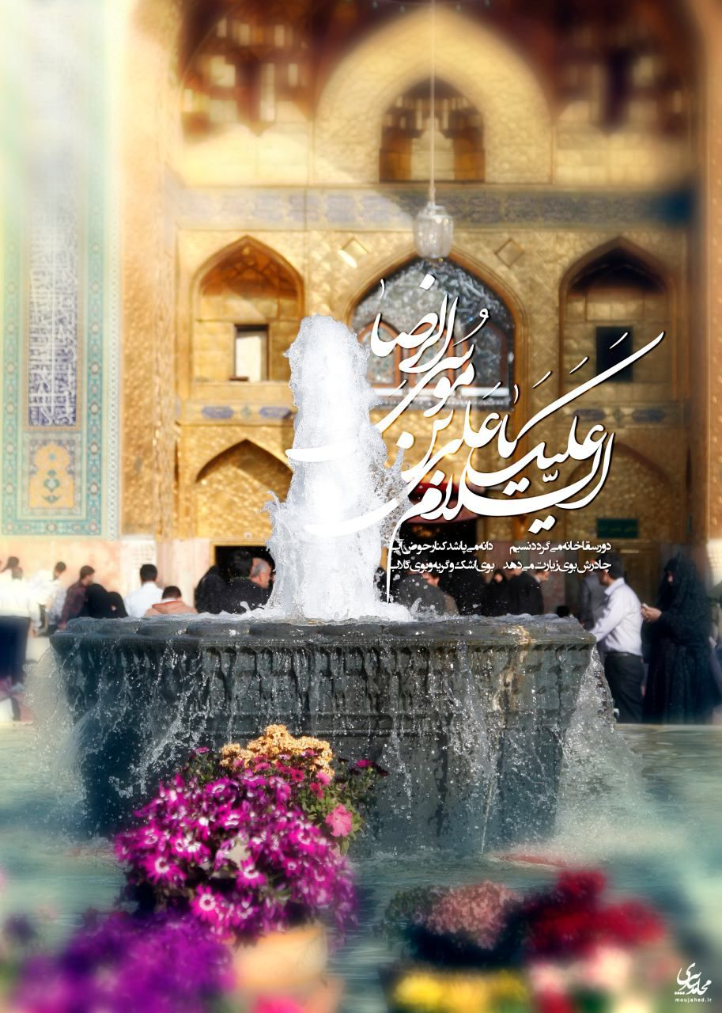
415

حدیث شماره :71
امام رضا علیه السلام
بهترین مال آن است که آب رو با آن محفوظ بماند.
بحار الأنوار ، ج 78 ، ص 352
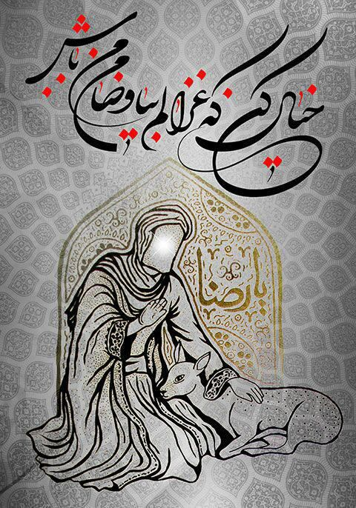
416

حدیث شماره :72
امام رضا علیه السلام
مردم دو گونه اند: یابنده ای که به یافته اش بسنده نمی کند، و جوینده ای که نمی یابد.
بحار الأنوار ، ج 78 ، ص 253
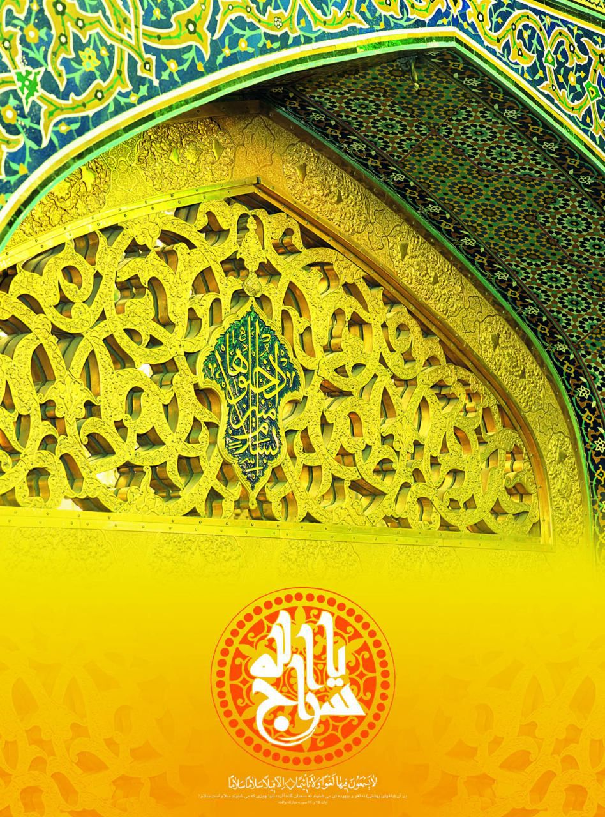
417

حدیث شماره :73
امام رضا علیه السلام
بدان که عمل دائم کم با یقین و بصیرت نزد خدا بهتر است از عمل زیاد و سخت بدون یقین.
بحار الانوار، ج 75، ص 348

418

حدیث شماره :74
امام رضا علیه السلام
برای دنیا آنچنان کار کن که گویا تا ابد زنده ای و برای آخرت آنچنان کار کن که گویا فردا خواهی مرد!
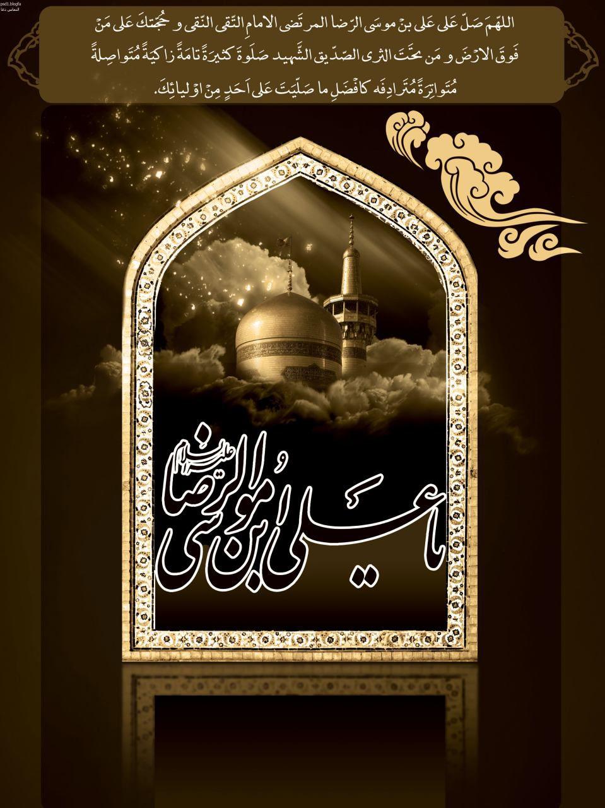
419

حدیث شماره :75
امام رضا علیه السلام
آن کس که تقلّب کند یا به مسلمانی زیان رساند یا به او نیرنگ زند از ما نیست.
(سفینة البحار ماده غش)
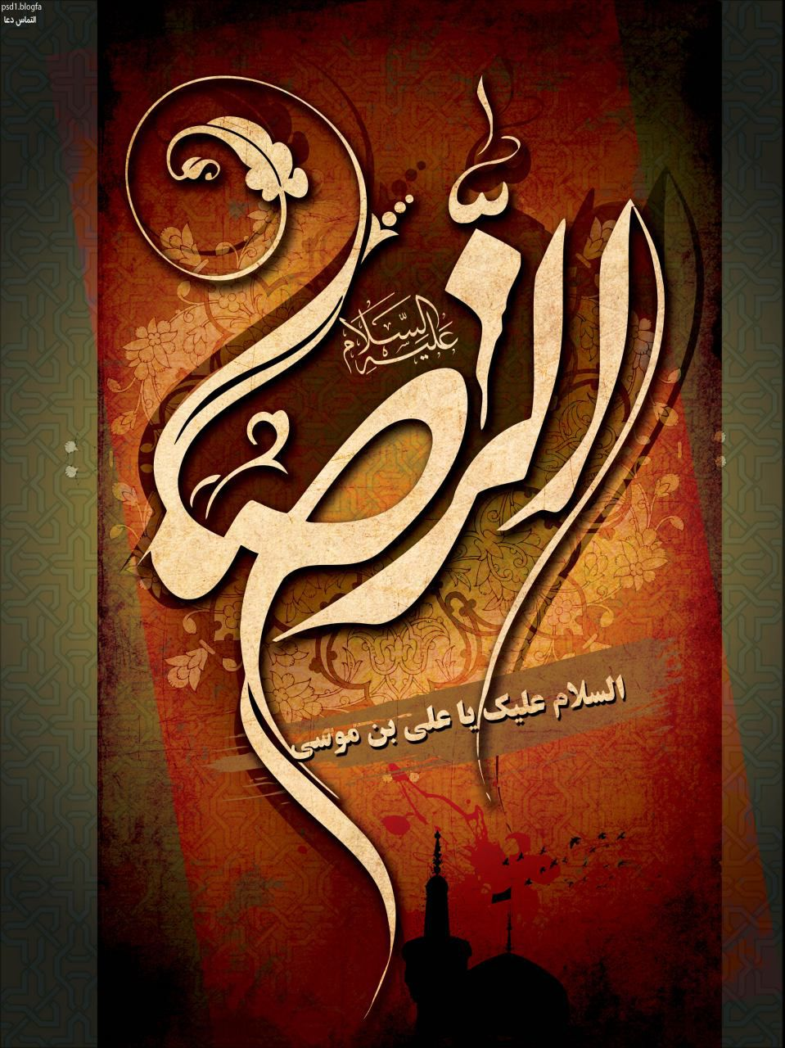
420

حدیث شماره :76
امام رضا علیه السلام
هر کس نمی تواند کفاره ی گناهانش را بپردازد، بر محمد و آل محمد بسیار صلوات فرستد.
عیون اخبارالرضا ع، ج1، ص294
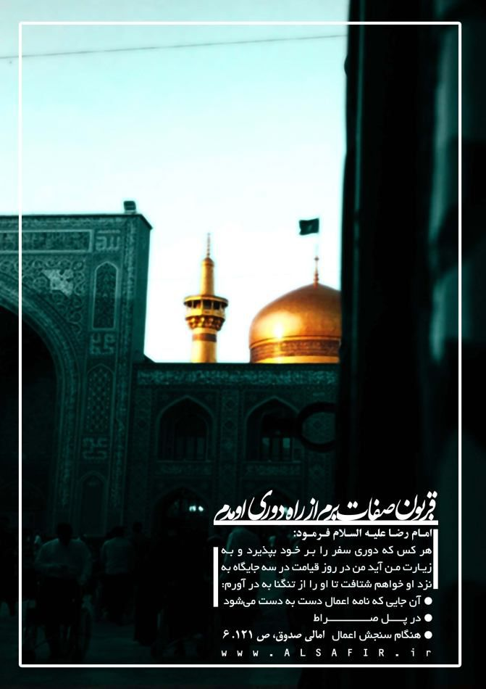
421

حدیث شماره :77
امام رضا علیه السلام
قرآن ریسمان محکم الهی ورشته استوار و مطمئن او در میان بندگان است.
بحارالأنوار، ج 17، ص210
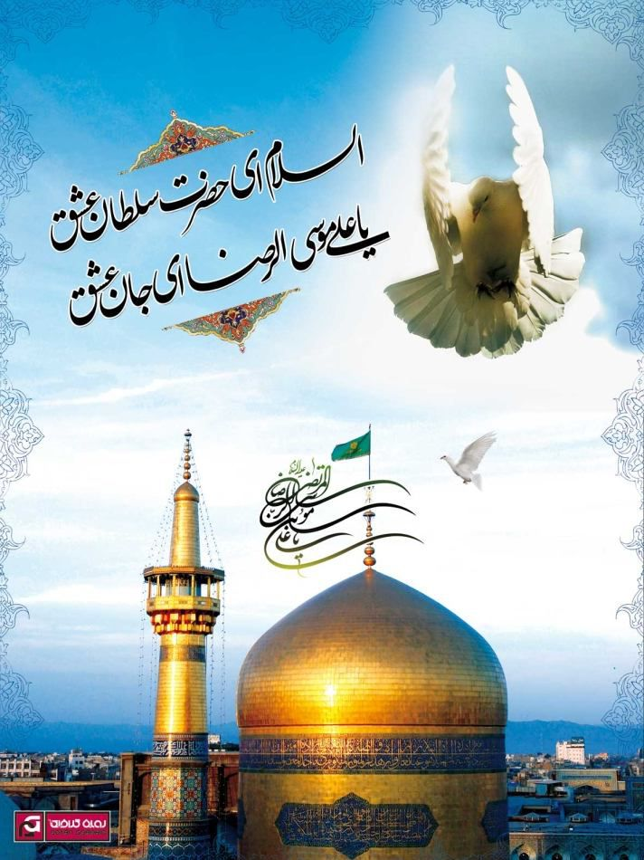
422

حدیث شماره :78
امام رضا علیه السلام
هیچ خویشتنداریی سودمندتر از دوری از حرام و پرهیز از آزار مؤمنان نیست.
فقه الرضا ع، ص 356

423

حدیث شماره :79
امام رضا علیه السلام
هر کس وظایف خود را نسبت به مؤمنان انجام دهد خداوند و فرشتگان به او مباهات می کنند.
مستدرک الوسائل ج 2 ص 413

424

حدیث شماره :80
امام رضا علیه السلام
هر کس خودش را با ما بداند و خدا را اطاعت نکند از ما نیست.
سفینة البحار 2 ص 98
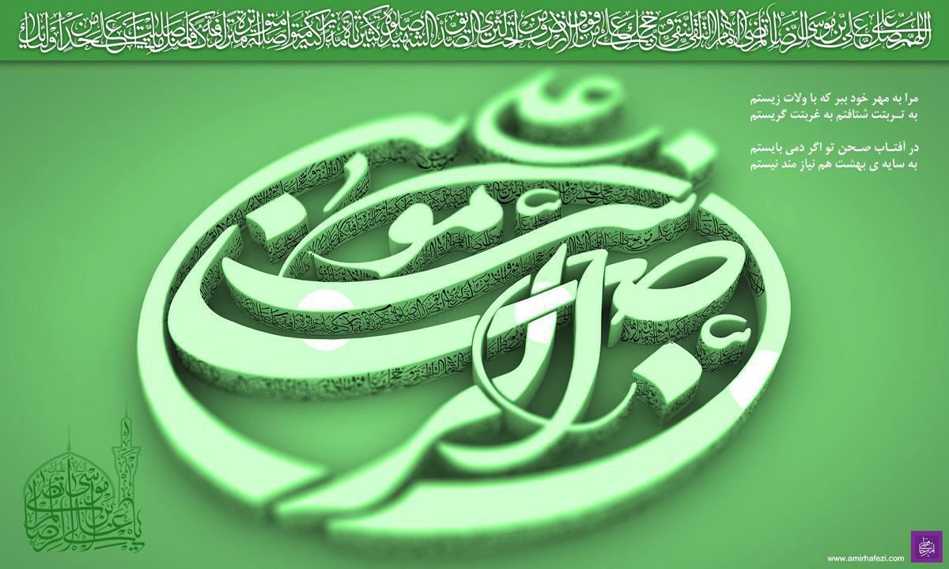
425

حدیث شماره :81
از حضرت رضا علیه السلام درباره خوشی دنیا سؤال شد، فرمود: وسعت منزل و زیادی دوستان
بحار الانوار ج76، ص‌152
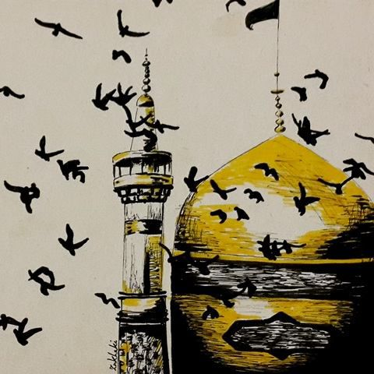
433

حدیث شماره :82
امام رضا علیه السلام
به درستی که خداوند، سر و صدا و تلف کردن مال و پر خواهشی را دوست ندارد.
تحف العقول ص 467
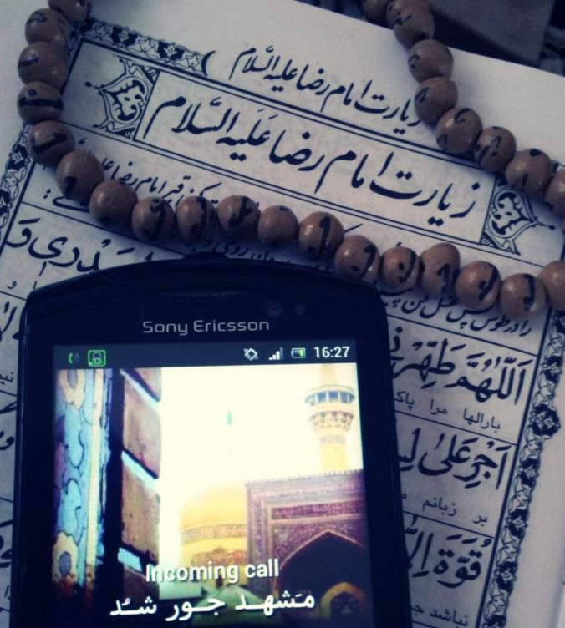
434

حدیث شماره :83
امام رضا علیه السلام
دوستی با مردم، نیمی از عقل است.
تحف العقول، ص 467

435

حدیث شماره :84
امام رضا علیه السلام
پنهان کننده کار نیک ( پاداشش ) برابر هفتاد حسنه است و پنهان کننده کار بد آمرزیده است.
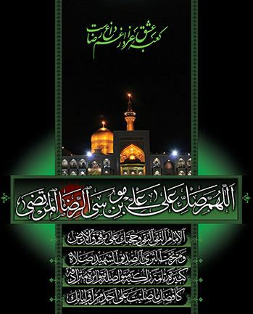
436

حدیث شماره :85
امام رضا علیه السلام
هدایت را جز از قرآن مجویید که گمراه خواهید شد .
امالی صدوق /438
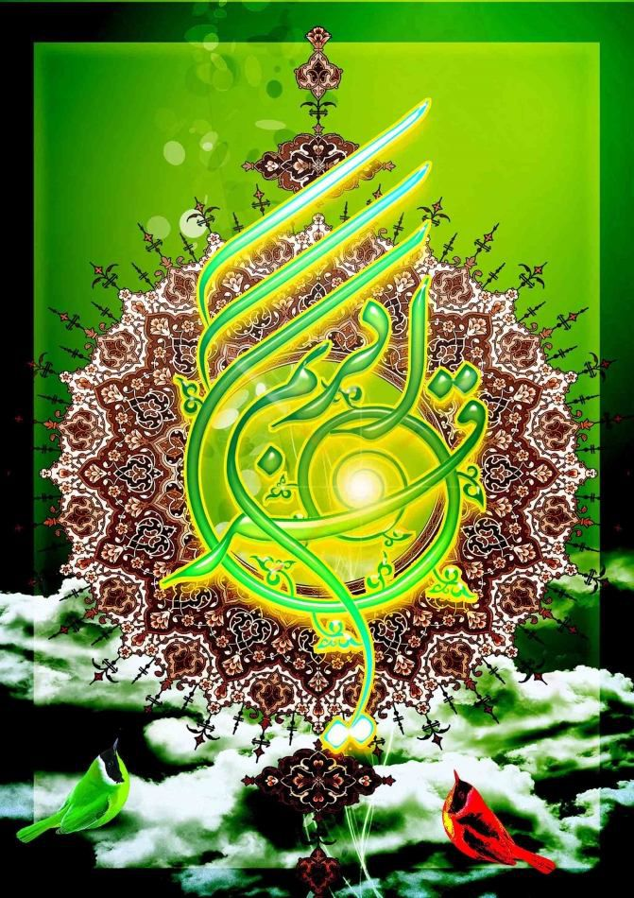
635

حدیث شماره :86
676

حدیث شماره :87

حدیث شماره :88

حدیث شماره :89
امام رضا علیه السلام
کسی که قبرامام حسین علیه السلام رادرکرانه فرات زیارت کند مثل کسی است که خدارا زیارت کرده است. (مستدرک الوسائل ج10 ص250)
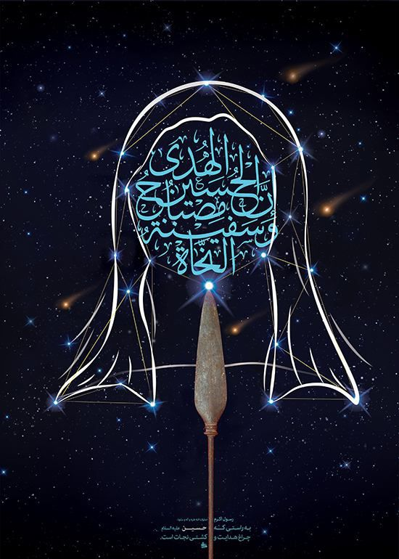
783

حدیث شماره :90
امام رضا علیه السلام
تنگ دستی و نداری کلید تمام ناراحتی هاست. (مجمع الحکم، ص296)
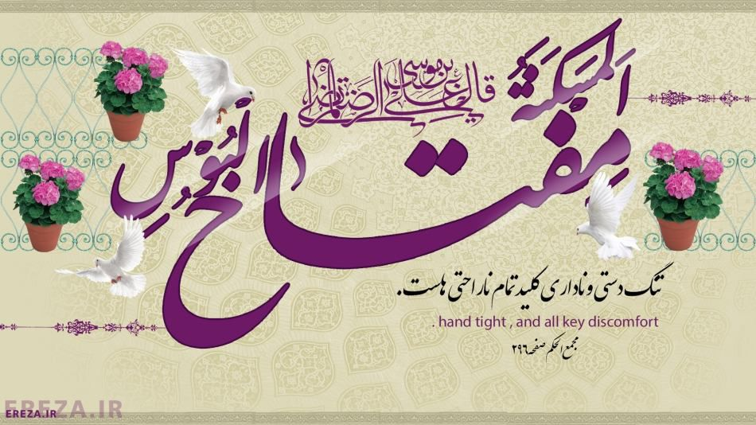
826

حدیث شماره :91
امام رضا علیه السلام
خرج به اندازه، نصف معیشت است. (حلیه المتقین ص448)
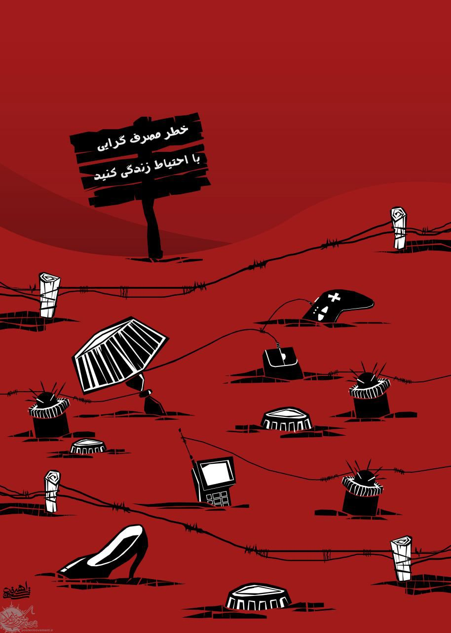
857

حدیث شماره :92
امام رضا علیه السلام
هر کس در مقابل خوبی مردم تشکر نکند، از خدای عزّوجلّ تشکر نکرده است. (عیون الاخبارالرضا ج2، ص24)

890

حدیث شماره :93
امام رضا علیه السلام
خوردن آب سرد بعد از چیزهای گرم و شیرینی، دندان ها را از بین می برد. (بحارالأنوار، ج 62، ص 321)

898

حدیث شماره :94
امام رضا علیه السلام
انجیر استخوانها را محکم، رویش مو را زیاد میکند و با وجود آن احتیاجی به دارو نیست. (وسائل الشیعه ج25، ص170)
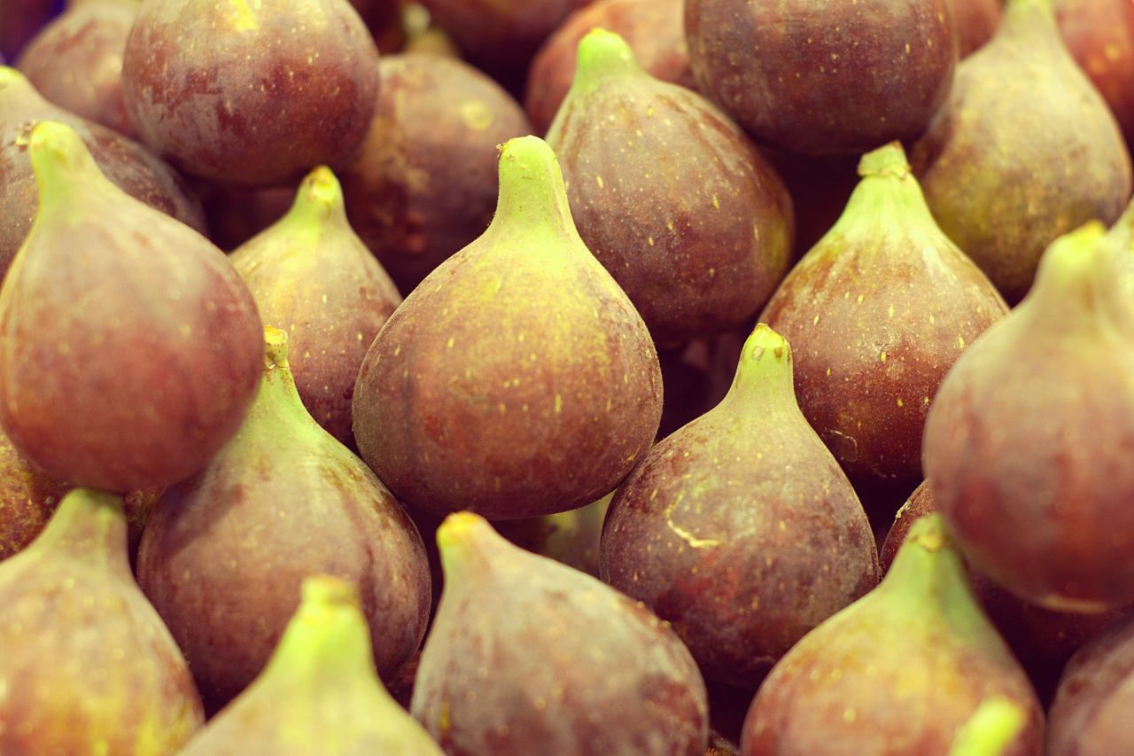
919

ghaemiyeh.com

